通用高斯图数据库平台
-用户手册

天大智图（天津）科技有限公司

目录
1. 引言 1
1.1. 编写目的 1
1.2. 阅读范围 1
2. OggDB Studio系统 1
2.1. 登录 1
2.2. 图谱列表 3
2.2.1. 新建图谱 3
2.2.2. 数据库配置 5
2.2.3. 删除图谱 6
2.2.4. 进入图空间 7
2.3. 平台结构 7
2.4. 系统操作栏 8
2.4.1. 返回首页 8
2.4.2. 主题切换 8
2.4.3. 全屏和取消全屏 9
2.4.4. 个人设置 9
2.4.5. 退出登录 11
2.5. 操作台 11
2.5.1. 图空间操作 11
2.5.2. 图谱查询，操作以及探索 13
2.6. 性能监控 26
2.7. 本体管理 27
2.7.1. 新建本体 28
2.7.2. 筛选本体 28
2.7.3. 删除本体 29
2.7.4. 本体操作 29
2.7.5. 操作工具栏 32
2.8. 文件管理 33
2.8.1. 下载模板 33
2.8.2. 上传文件 34
2.8.3. 文件列表及导入 35
2.9. 任务列表 39
2.9.1. 创建导入任务 40
2.9.2. 查看日志 40
2.9.3. 删除日志 40
2.10. 日志管理 40

用户手册

引言

编写目的
本手册的目的在于告知“通用高斯图数据库平台”（以下简称本平台）的使用者，从可视化的角度，演示本平台提供了哪些功能，以及如何正确、有效地来使用这些功能。

阅读范围
本文档为使用者提供了各项功能说明及详细的操作步骤，主要阅读人群为本平台使用者。

可视化系统

登录
打开平台网址，当使用者输入正确的用户名和密码即可快速登录本平台。

注意：系统登录报错有以下三种情况：
当使用者未输入用户名和密码点击“登录”按钮时，输入框下方会显示“请输入用户名”的提示。

当使用者仅输入用户名点击“登录”按钮时，输入框下方会显示“请输入密码”的提示。

当使用者输入错误的用户名或错误的密码点击“登录”按钮时，系统会报“用户名或密码错误！”的提示toast。


图谱列表
登录平台后显示图谱列表如下所示，展示图谱列表，图谱名称，图谱描述，每个图谱拥有“进入”，“数据库配置”和“删除”三个操作按钮；可以分页，跳转某页面，上一页和下一页查看图谱。
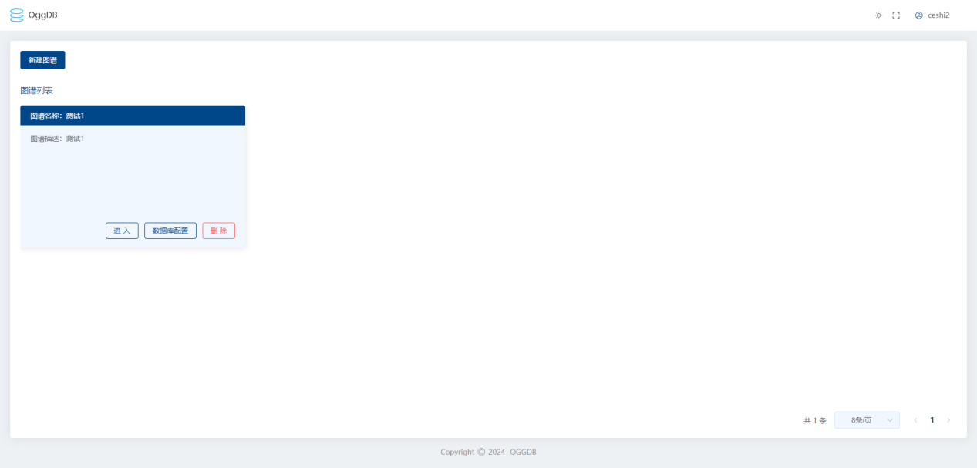

新建图谱
点击“新建图谱”按钮弹出如下图所示弹窗，创建图谱需要三个步骤，第一步填写图谱信息，即需要用户知识图谱名称和知识图谱描述；
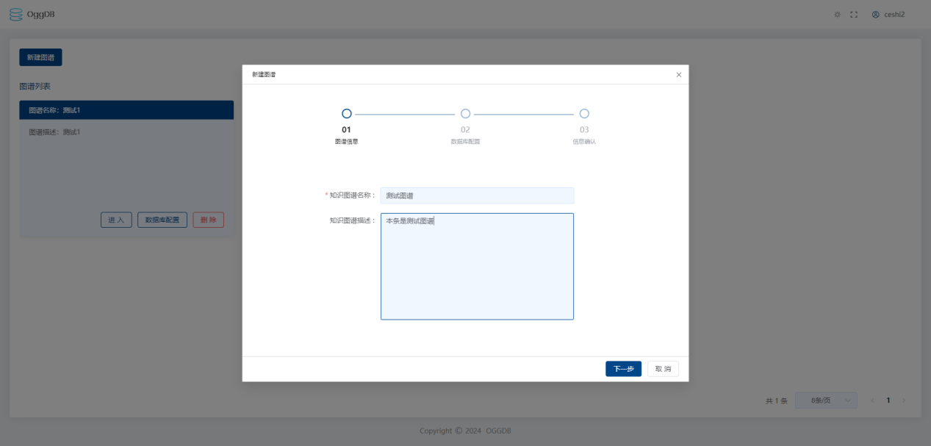
第二步连接数据库配置，需要依次填写数据库名称，主机IP，端口号，用户名，密码和选择数据库类型等内容；点击“测试”按钮进行数据库连接测试，弹出“测试成功！”的提示toast即可进行下一步；
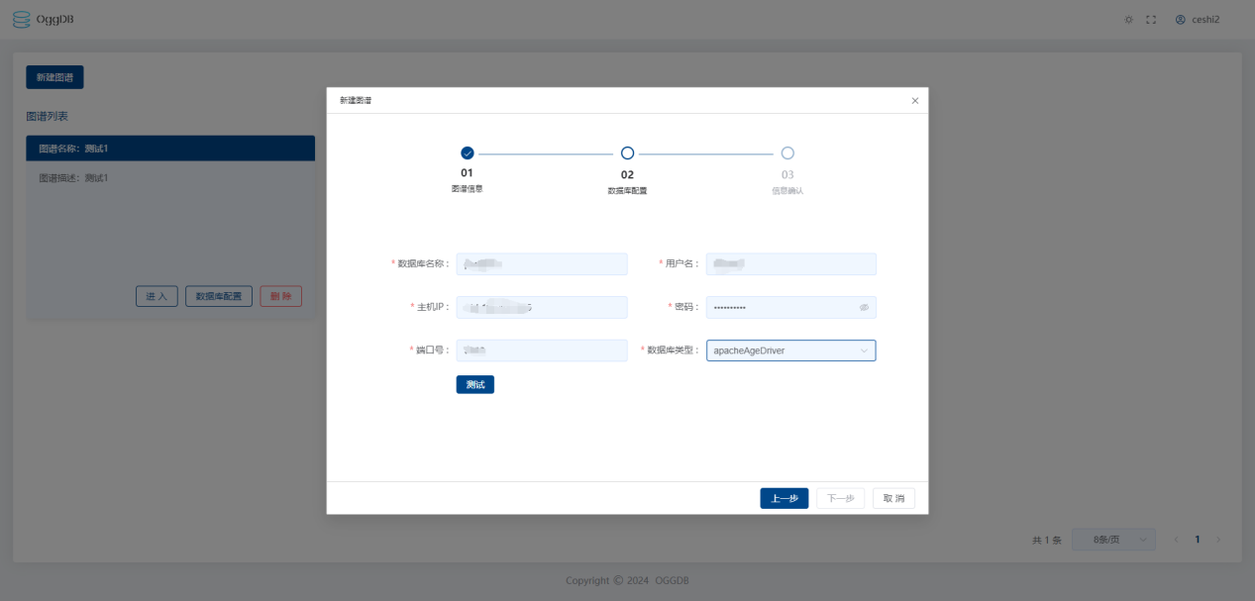
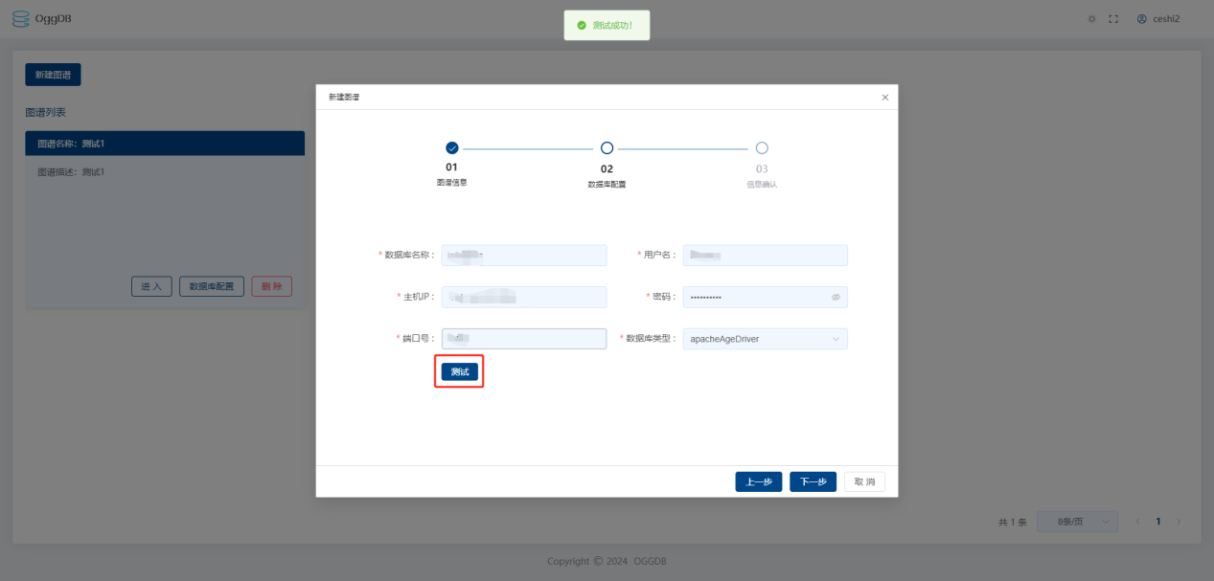
点击“下一步”按钮，确认信息填写无误点击“完成”按钮即可完成图谱的创建，如果需要修改上两步的信息，点击“上一步”按钮返回需要修改的步骤界面即可；点击“取消”按钮取消本次创建图谱的操作。
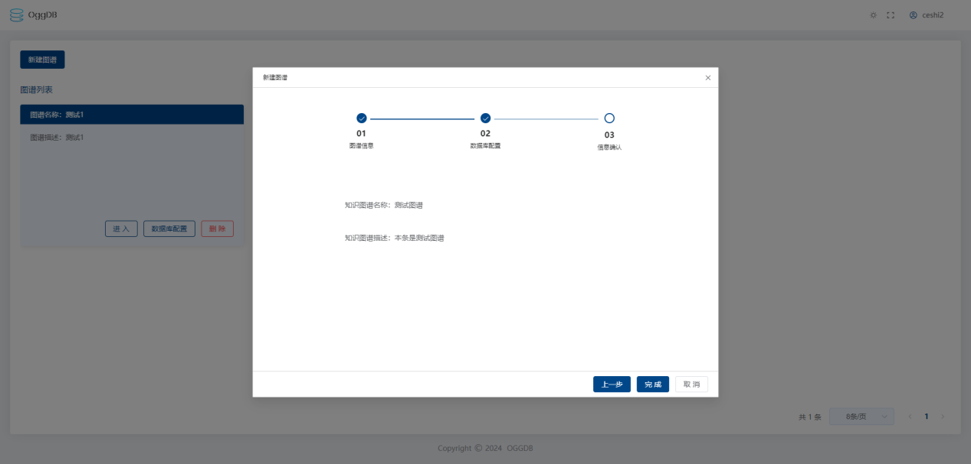
创建成功的图谱如下图所示：
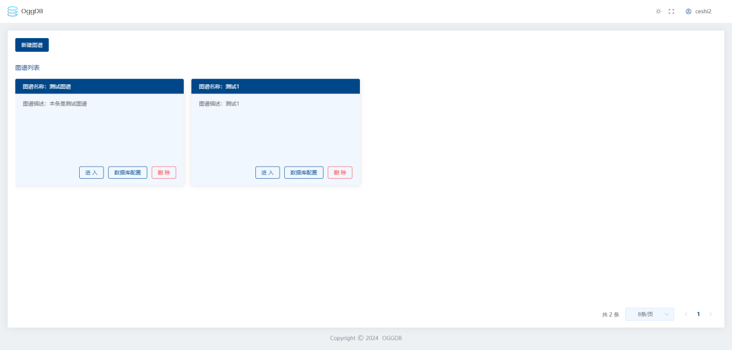

数据库配置
点击“数据库配置”按钮弹出如下图所示的编辑图谱弹窗，点击下一步或者上一步跳转到对应界面可进行信息的修改或者数据库连接的测试等，与创建图谱的步骤一样。
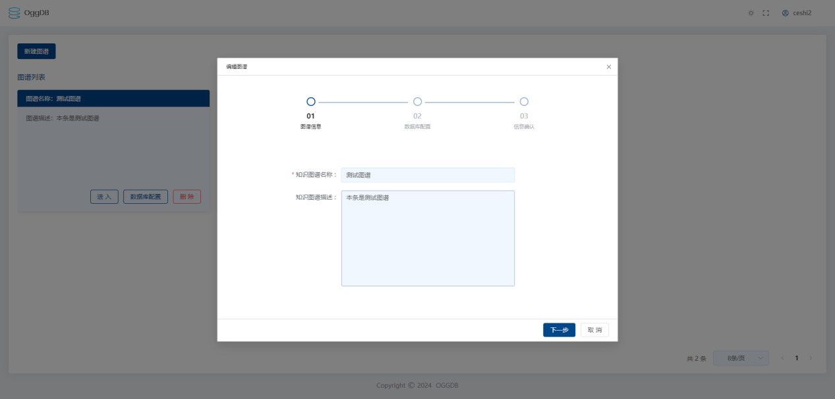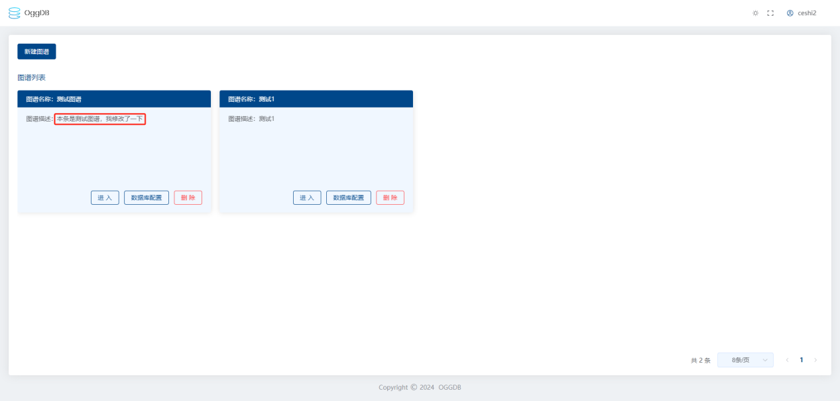

删除图谱
点击“删除”将弹出删除警告弹窗，询问用户是否确定删除本图谱，点击“确定”按钮将删除图谱，点击“取消”按钮将取消删除图谱。
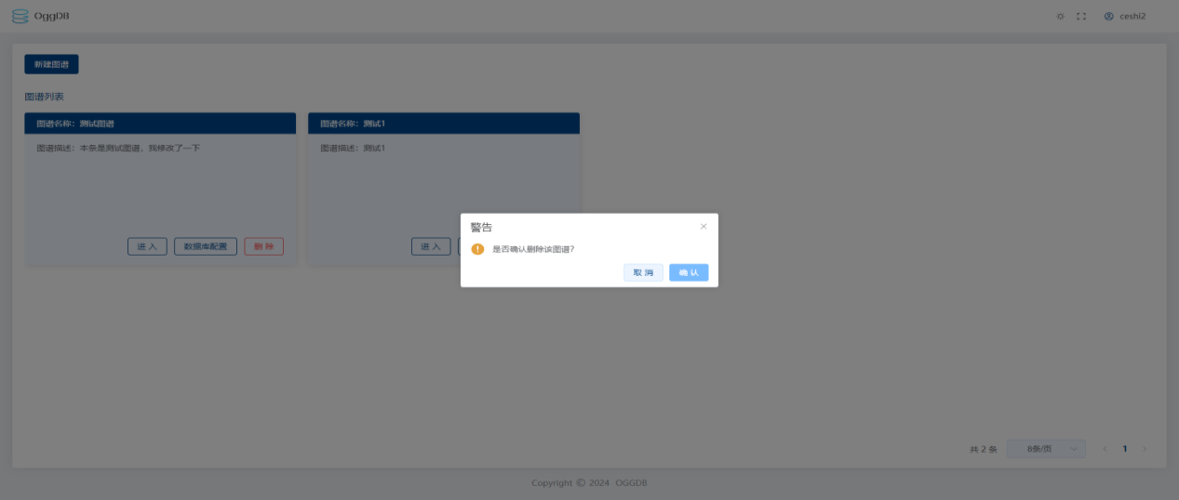

进入图空间
点击某一个图谱的“进入”按钮将跳转进入图空间操作台界面，如下图所示
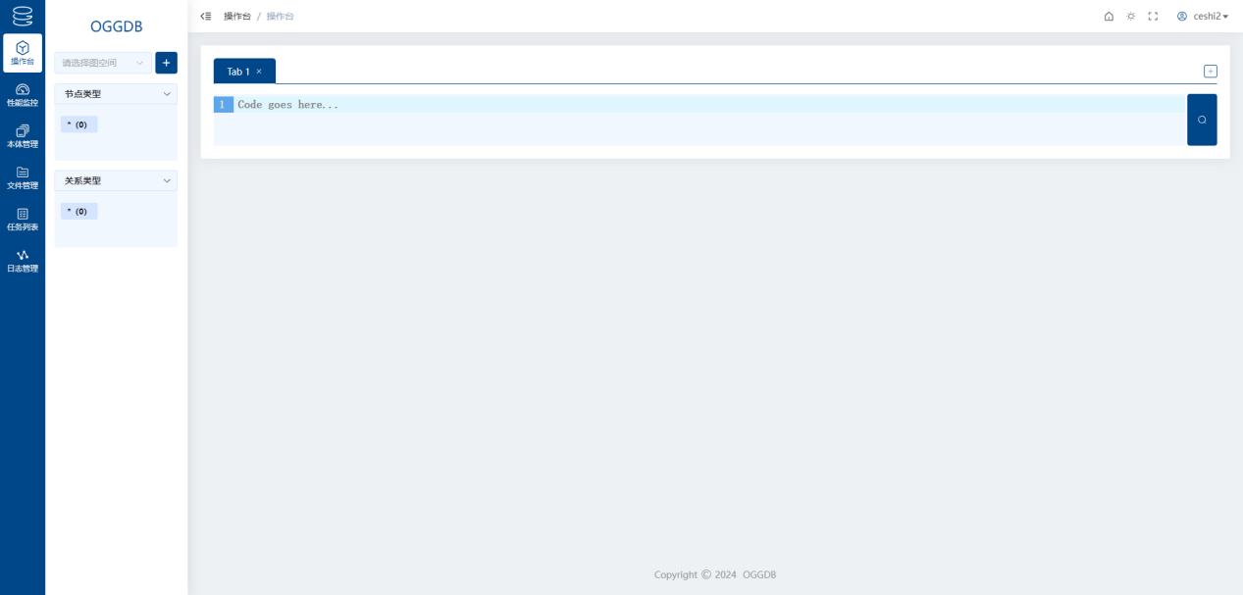

平台结构
以图谱操作台作为示整个平台大概划分为以下四个功能区域，标号1为平台的菜单区域，点击按钮可切换菜单；标号2为图空间选择区域，可以选择图空间展示其下的节点类型和关系类型；标号3为系统操作栏；标号4为平台主要展示页面。
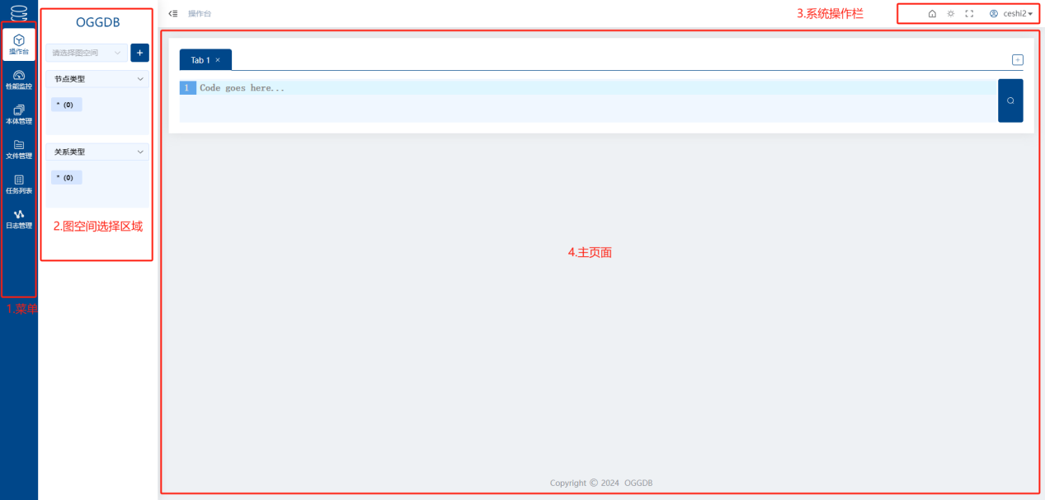

系统操作栏

返回首页
点击如下图所示的图标，可返回至图谱列表首页页面。
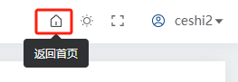

主题切换
点击如下图所示的图标，可切换平台主题色，点击“”切换至暗色系，点击“”切换至浅色系。
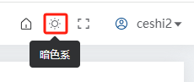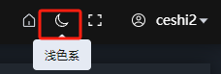
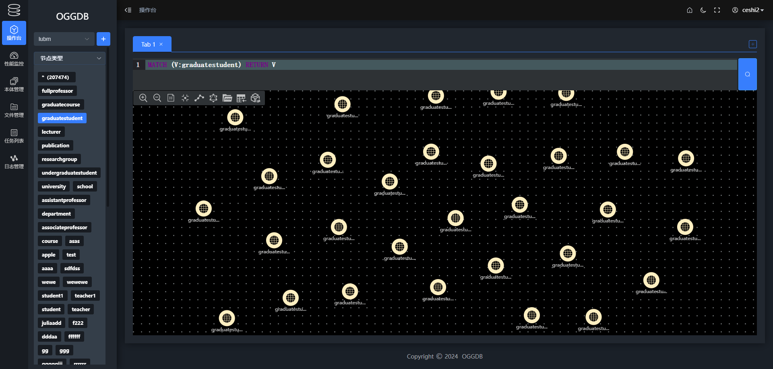
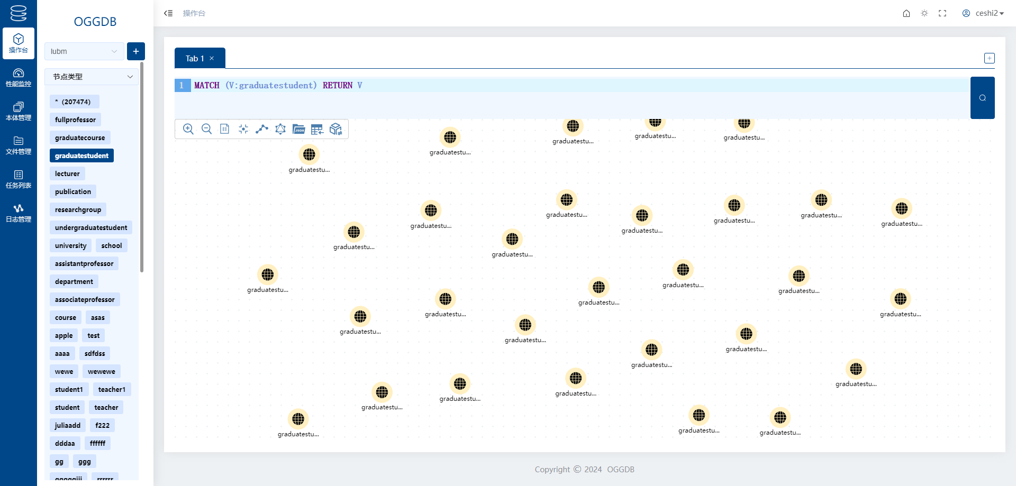

全屏和取消全屏
平台默认为非全屏模式，点击“”可将平台铺满屏幕，点击“”取消铺满全屏状态。
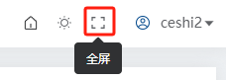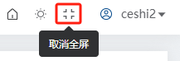

个人设置
点击用户名将弹出如下图所示浮窗，点击“个人设置”将跳转安全设置页面，会判别当前账号的密码强度等级；

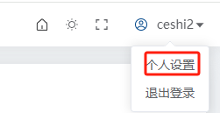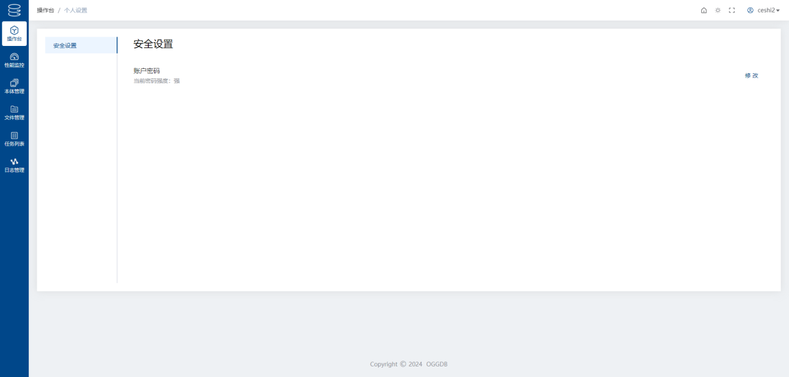
点击“修改”按钮跳转至修改密码界面可对密码进行修改，需要用户输入原密码和新密码，点击“提交”即可完成密码修改；
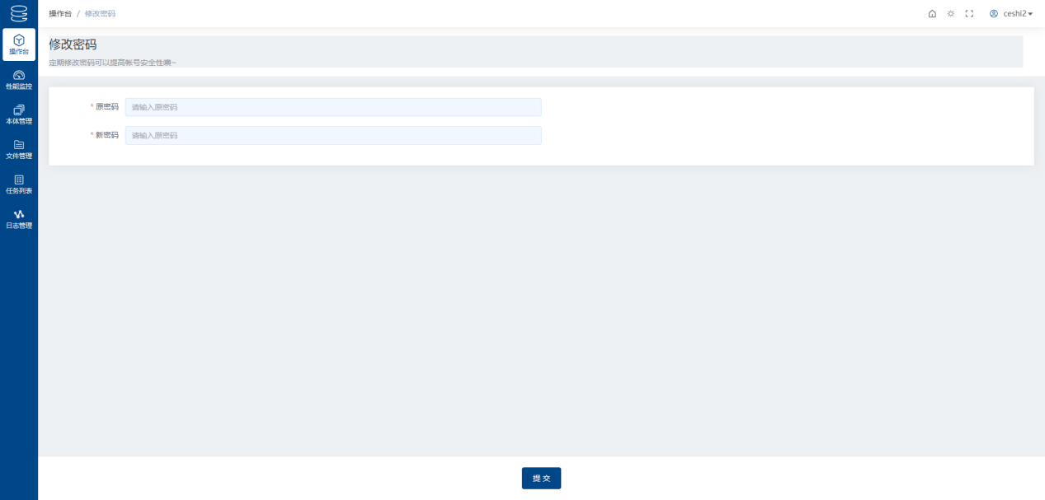
如果原密码错误，则会弹出“密码修改失败，请检查原密码是否正确”的toast提示。
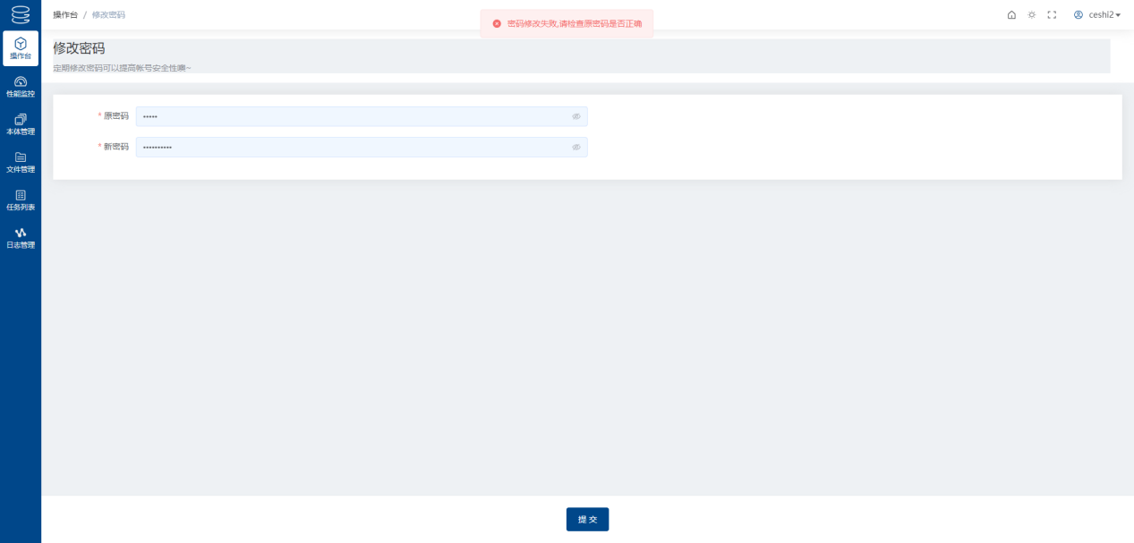

退出登录
点击“退出登录”即可退出本平台至登录页面。
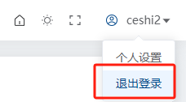

操作台

图空间操作

创建图空间
点击图空间选择区域的“”按钮进行图空间的创建，弹出如下图所示弹窗，填写图空间名称点击“确定”创建完成，点击“取消”将取消本次创建。
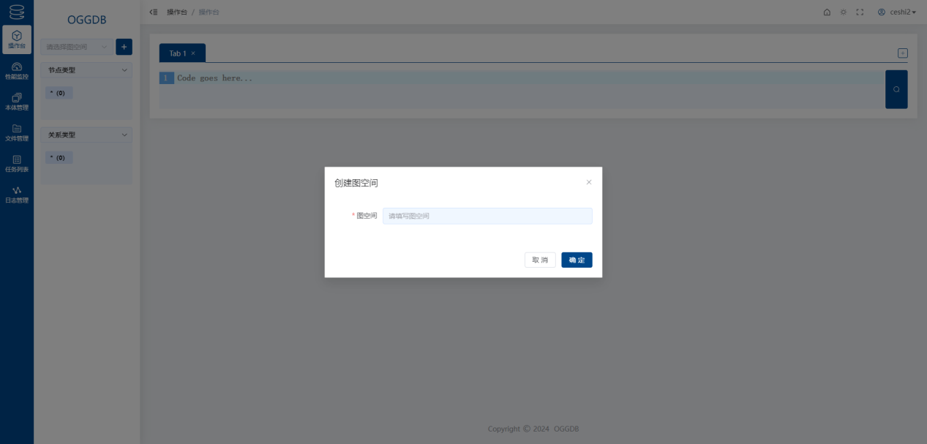
创建后的图空间名称将在图空间下拉项中进行展示。
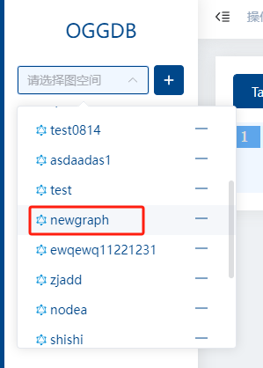

删除图空间
点开图空间下拉选择器，选择其中一项“”按钮，弹出如下所示的警告确认弹窗，点击“确认”删除成功，点击“取消”取消删除。
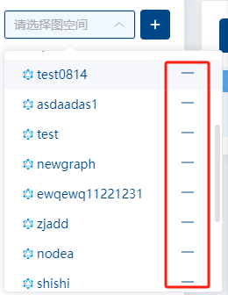
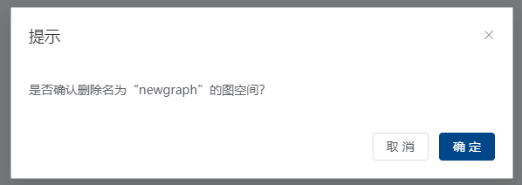

图谱查询，操作以及探索

Cypher语句查询图谱
点开图空间下拉选择器，选择其中一项图空间，将查询出如下所示其空间下所有的节点类型和关系类型。
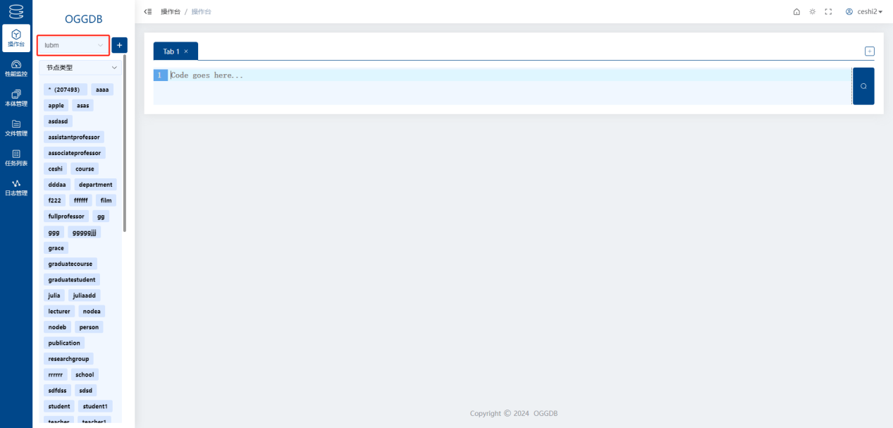
选择节点类型集合中的一项，将在代码编辑器内自动生成与选中节点类型相关的cypher查询语句，用户亦可在此编写其他Cypher语句。
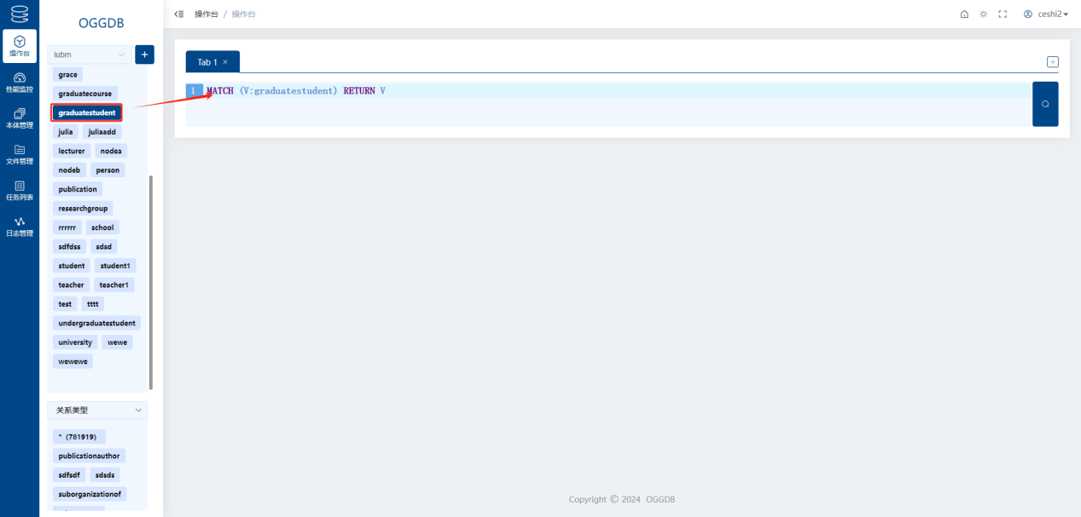
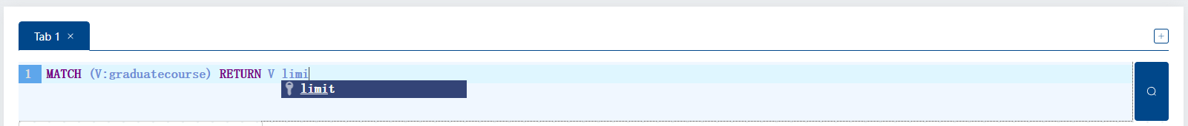
点击“”按钮查询符合条件的所有节点返回如下图所示。
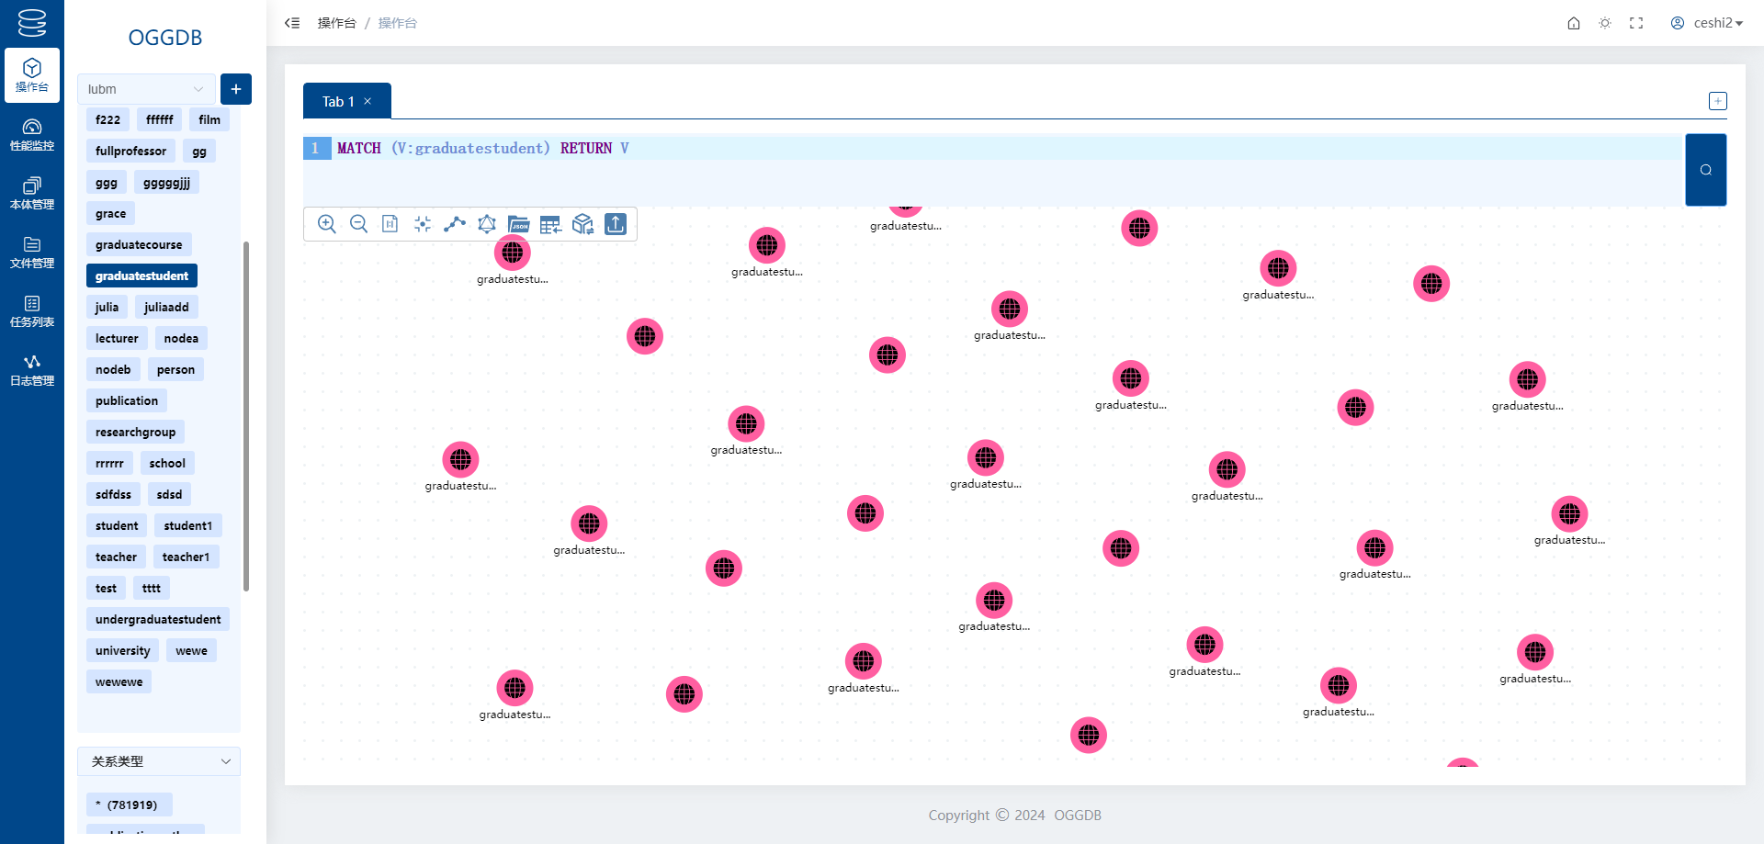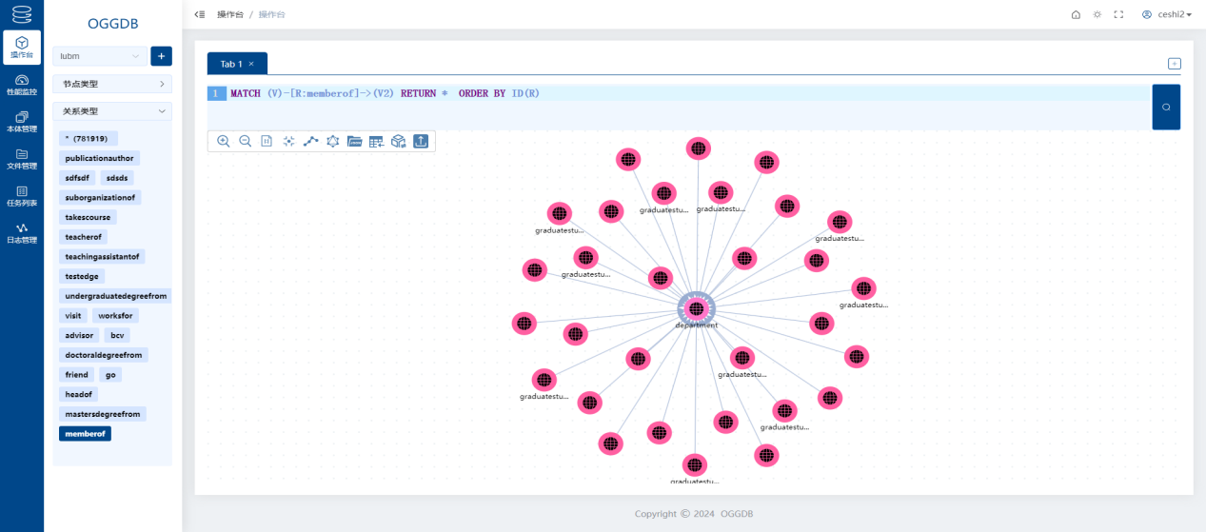

本平台支持包留多次cypher语句查询图谱结果，如下图所示，点击tab标签栏的“”可新增tab标签页面，用户可在多个tab标签页面输入不同的cypher语句生成不同的图谱进行查看。
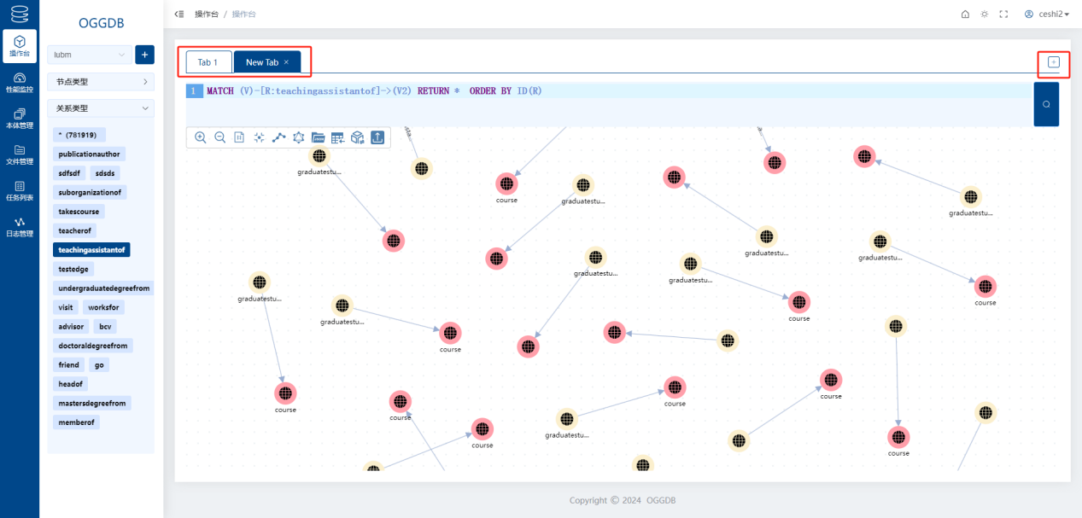

图谱工具栏说明
图谱画布左上角为图谱操作工具箱，鼠标滑过会有tooltip汉字提示。
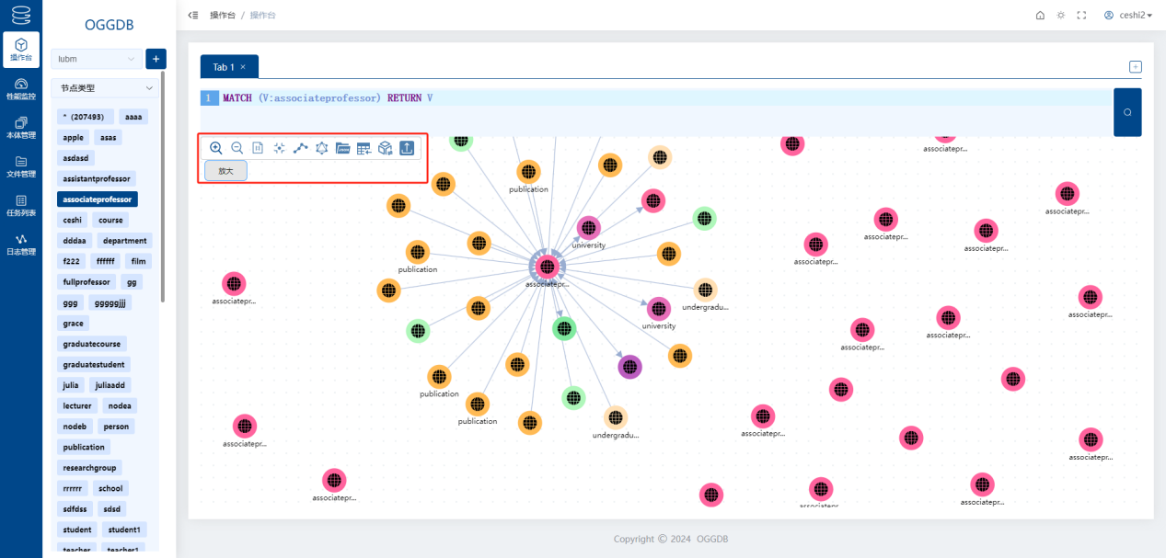
- ：放大画布，即图谱会放大
- ：缩小画布，即图谱会缩小
- ：图谱1：1放大
- ：将图谱放置画布中心
- ：力导图，图谱的一种表现形式
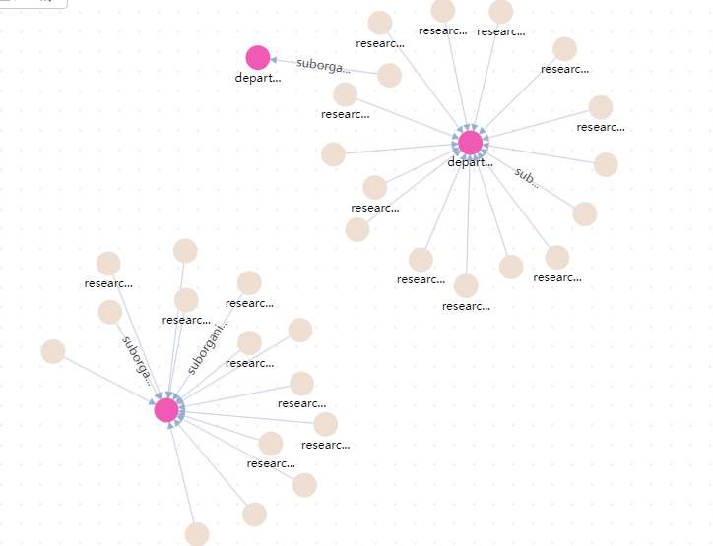
6.：同心圆，图谱的一种表现形式
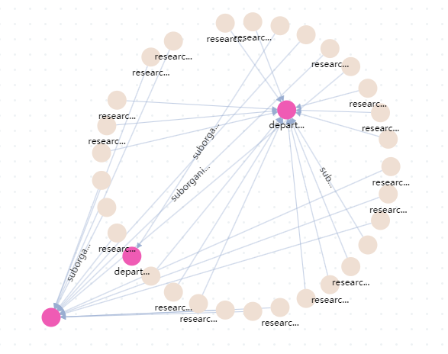
7.：json展示；从右侧弹出如下图所示json浮窗，可以查看整个图谱的json结构，点击“”并进行快捷复制
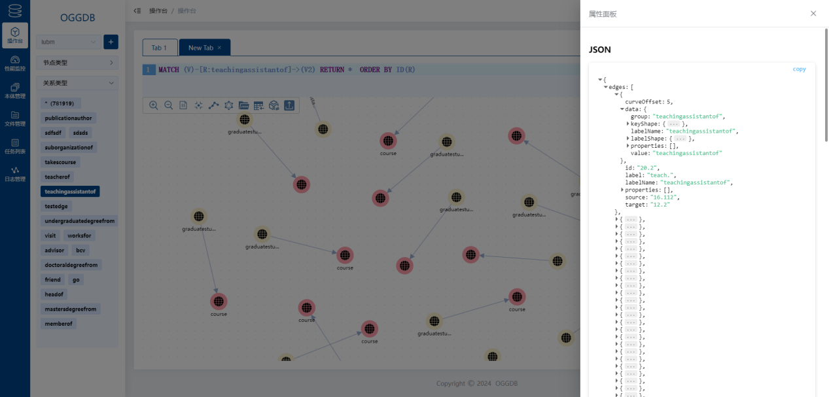
8.：table展示；从右侧弹出如下图所示table浮窗，可以查看整个图谱的属性，滑过显示属性详情
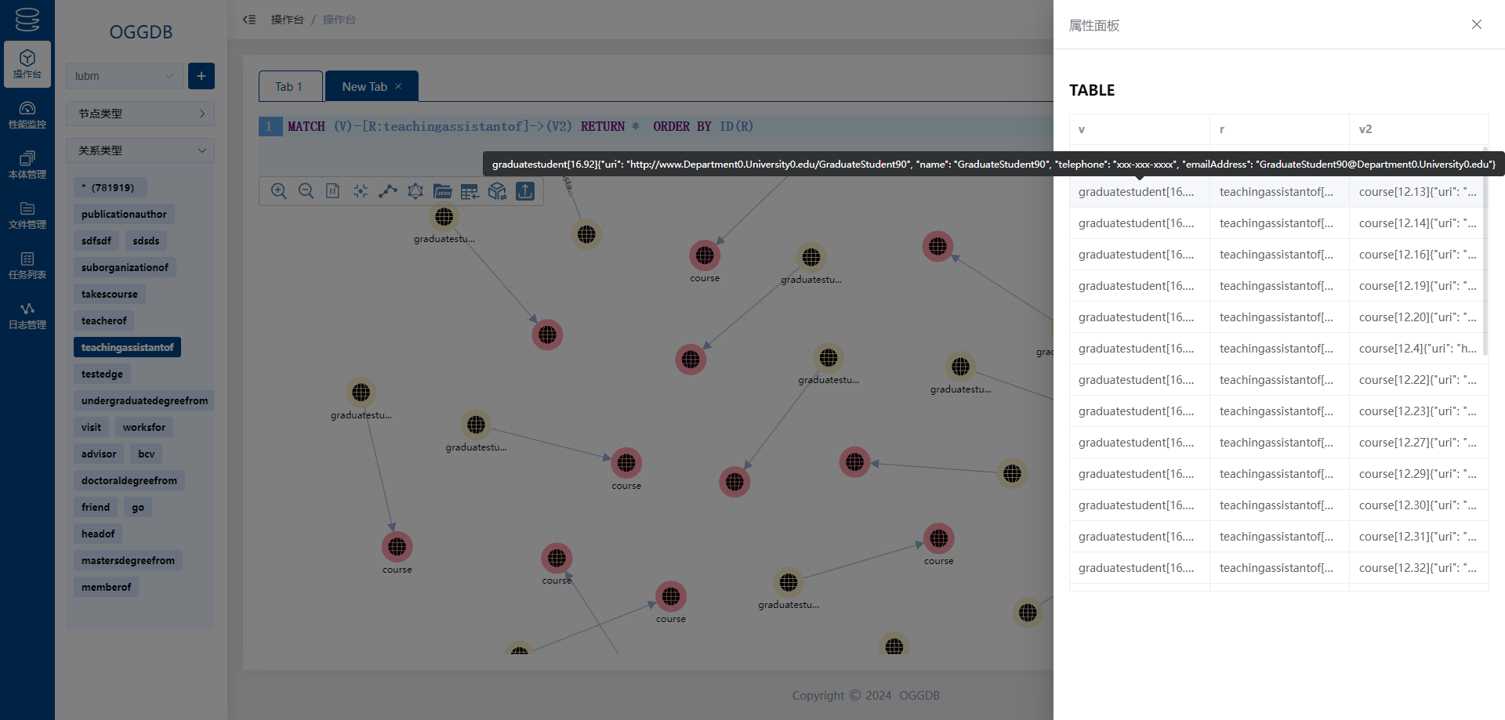
- ：图分析：从左侧弹出如下图所示图计算浮窗，可对节点（属性）进行筛选，路径查询，算法等操操作。
（1）节点（属性）筛选
选择某一节点属性，双击矩形树图/柱状图/饼图中的某一个节点项，图谱会高亮显示。
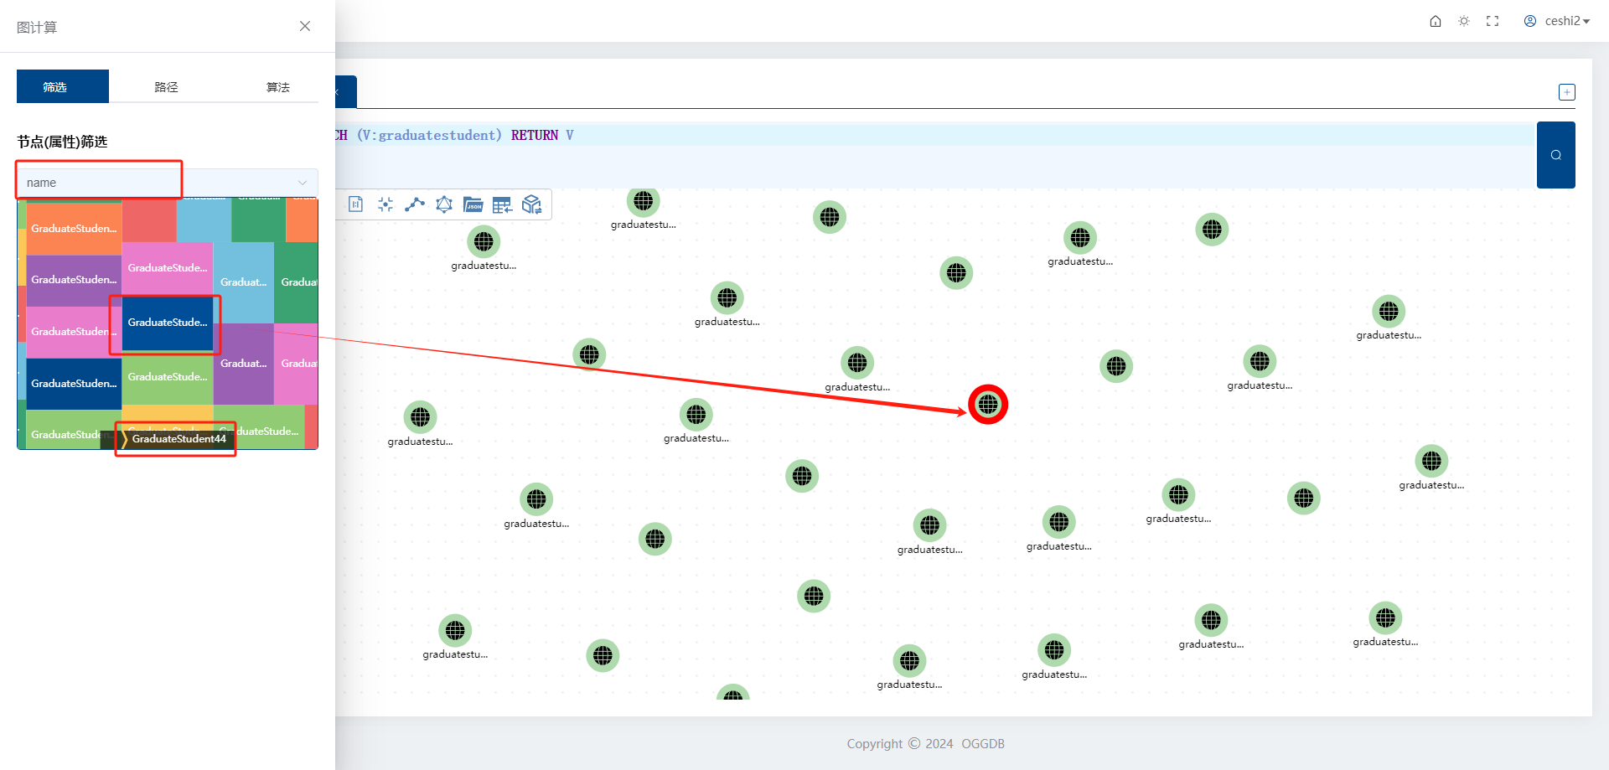
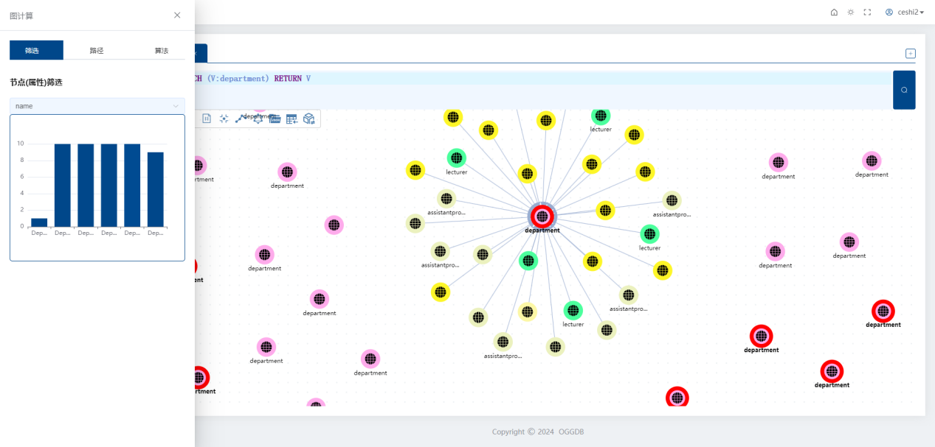
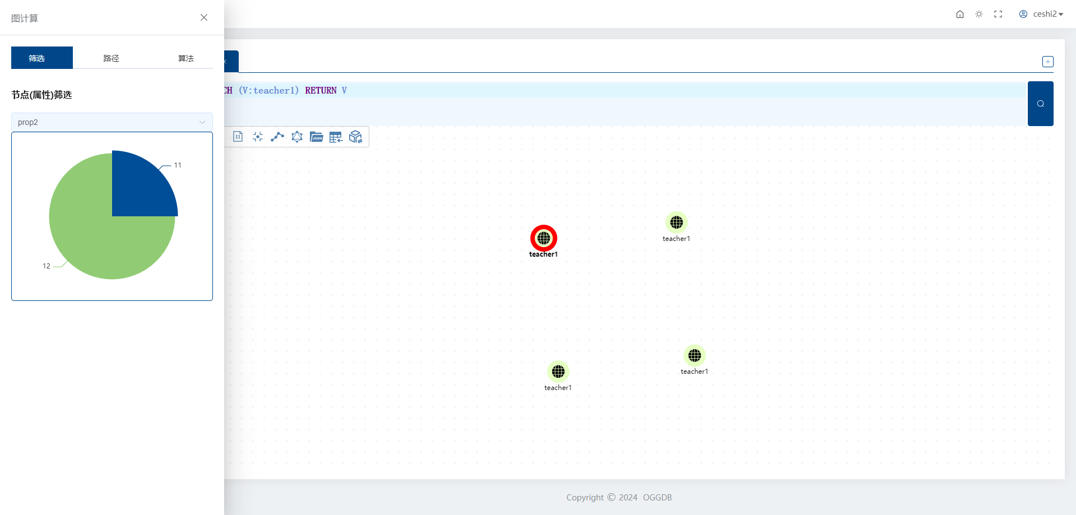
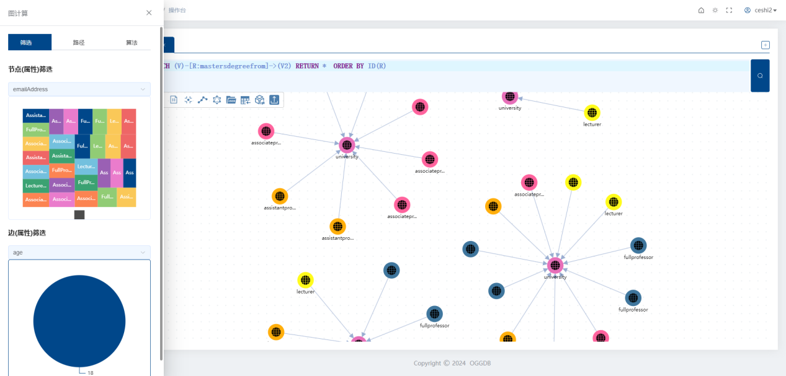
（2）路径查询
选择起始节点和目标节点，图谱中会高亮显示所选节点，如果存在路径相关，点击“查询”会生成路径查询结果，反之则展示暂无数据。
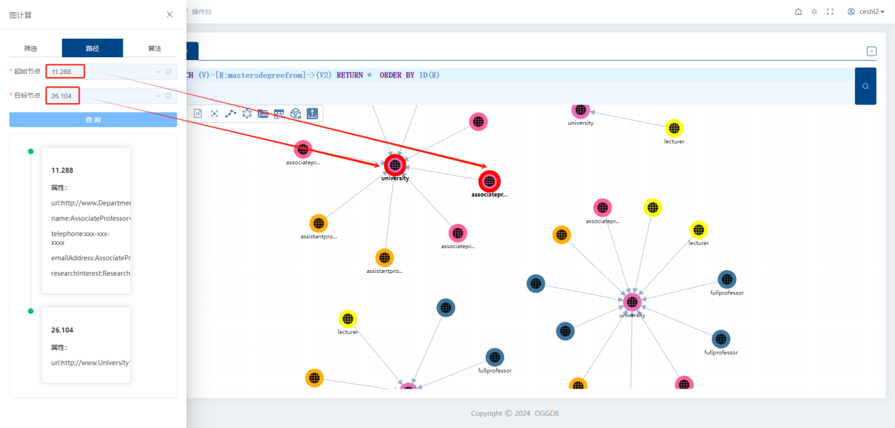
（3）图算法
选择度中心性算法或者pageRank算法分别展示出如下信息列表
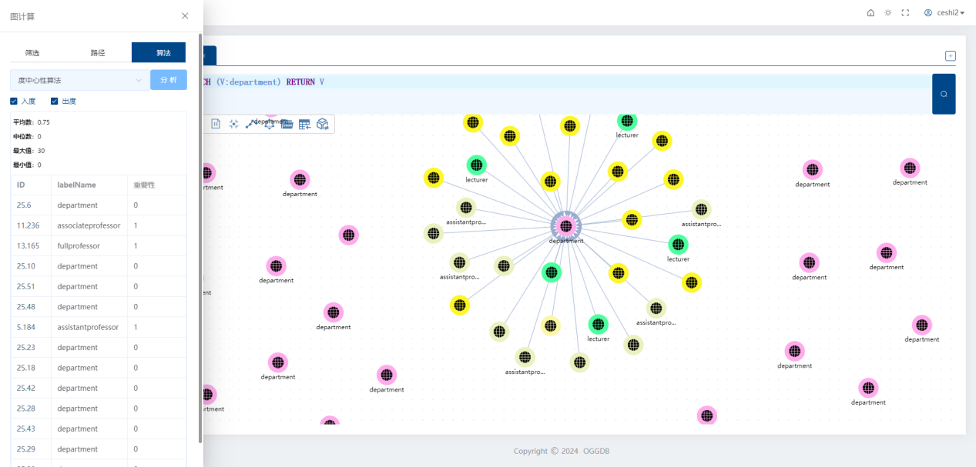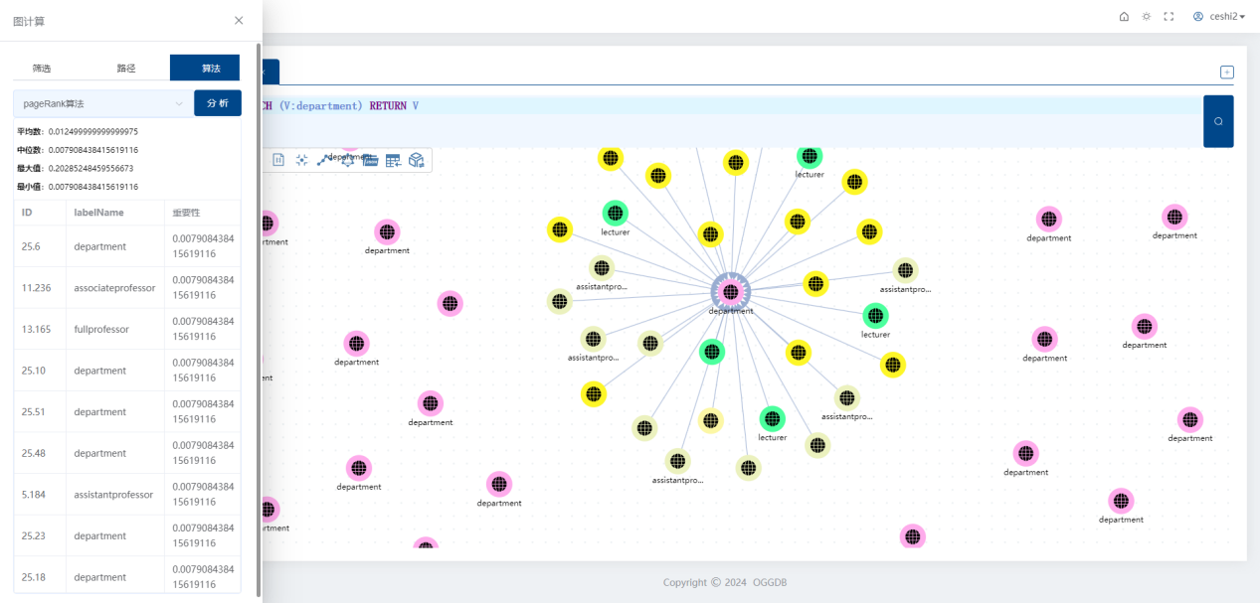
- ：导出：将当前图谱数据结构导出为csv文件。
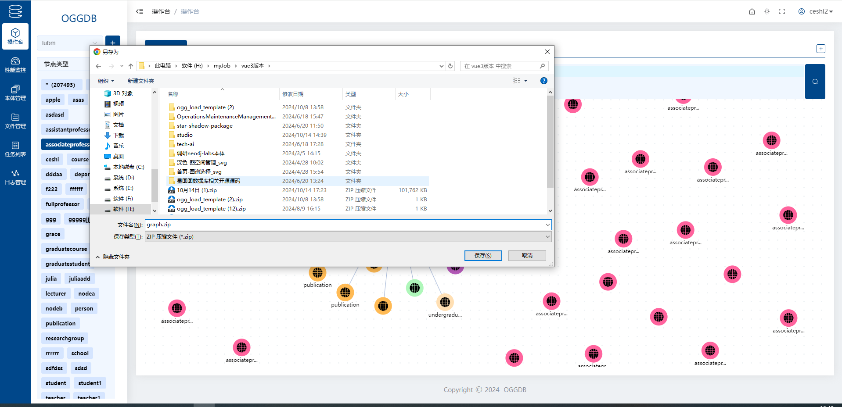
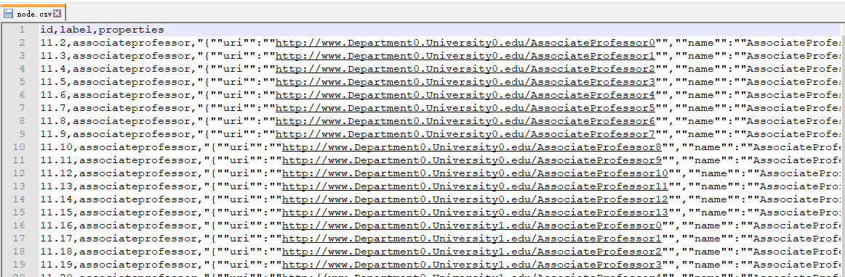

图谱操作
- 左键点击节点/边：点击画布中某个节点/边，将在右侧弹出属性面板浮窗，展示节点/边的属性详情信息以及数据结构等，点击“”可复制属性结构。
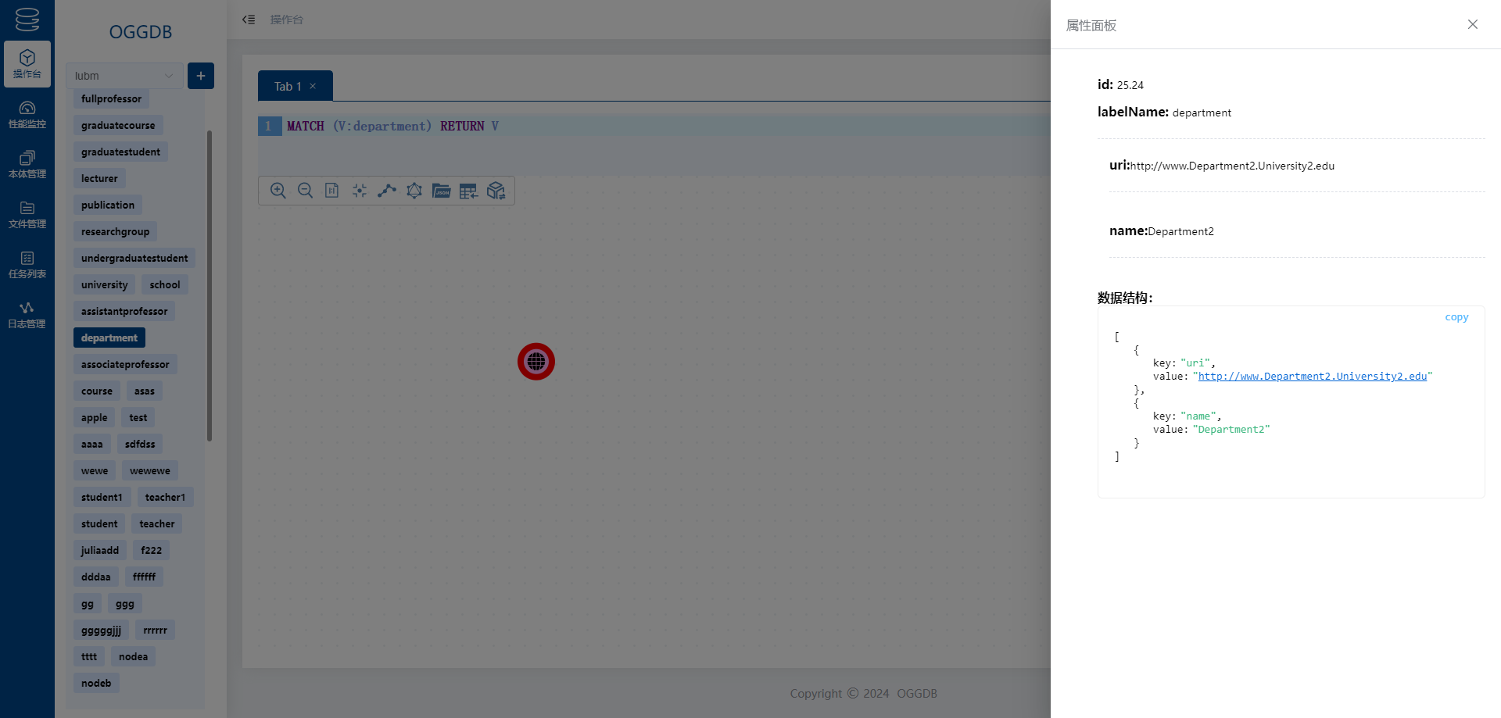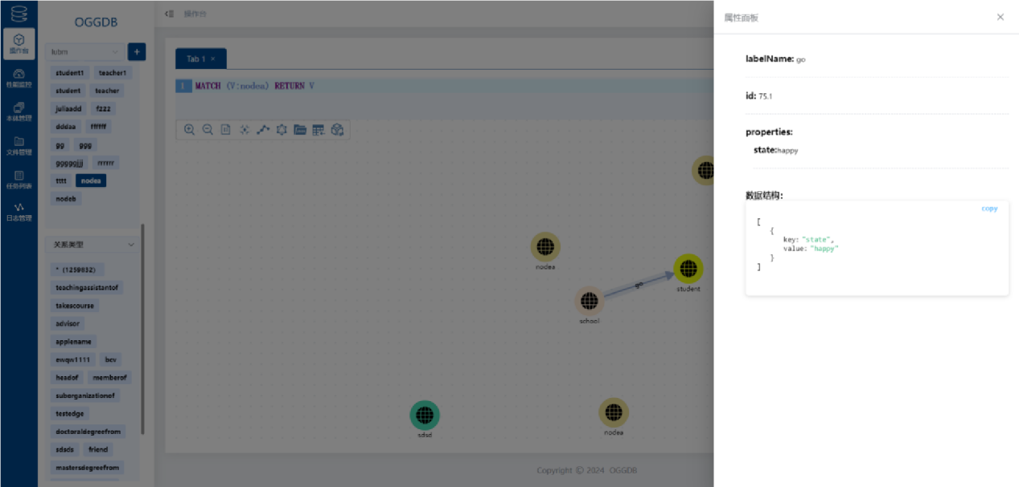
- 右键点击节点：右键点击节点后将弹出如下图所示内容菜单
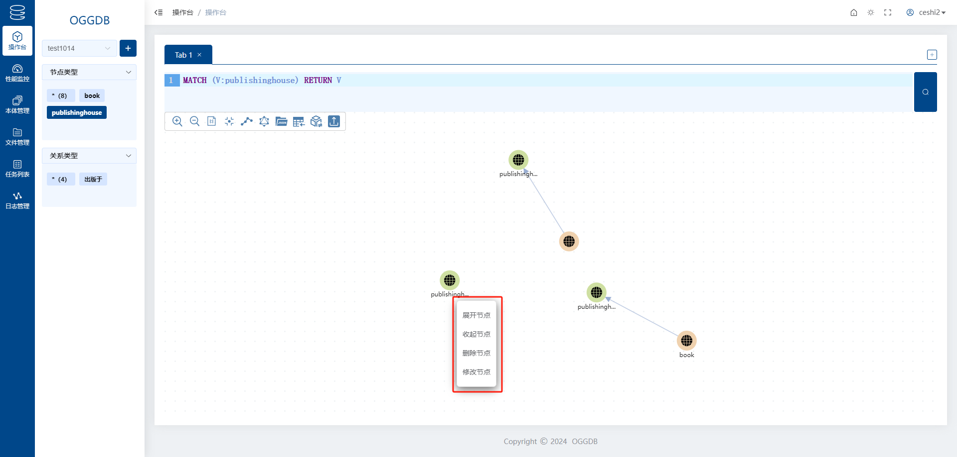
（1）展开节点：点击“展开节点”，画布将重新渲染与当前节点有关联的所有一跳节点，以及他们之间的关联关系
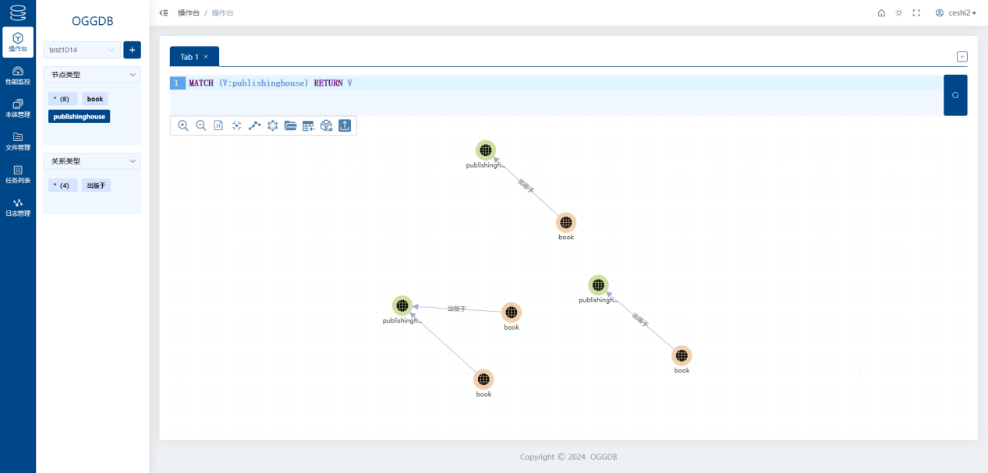
- 收起节点：点击“收起节点”将收回与当前节点有关联的所有一跳节点
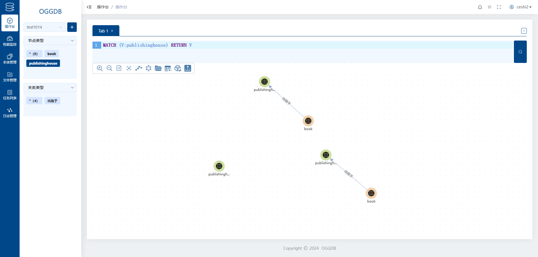
- 删除节点：点击“删除节点”将删除当前节点和它的边
- 修改节点：点击“修改节点”将弹出修改节点弹窗，与新增节点弹窗操作一致，详见新增节点弹窗。
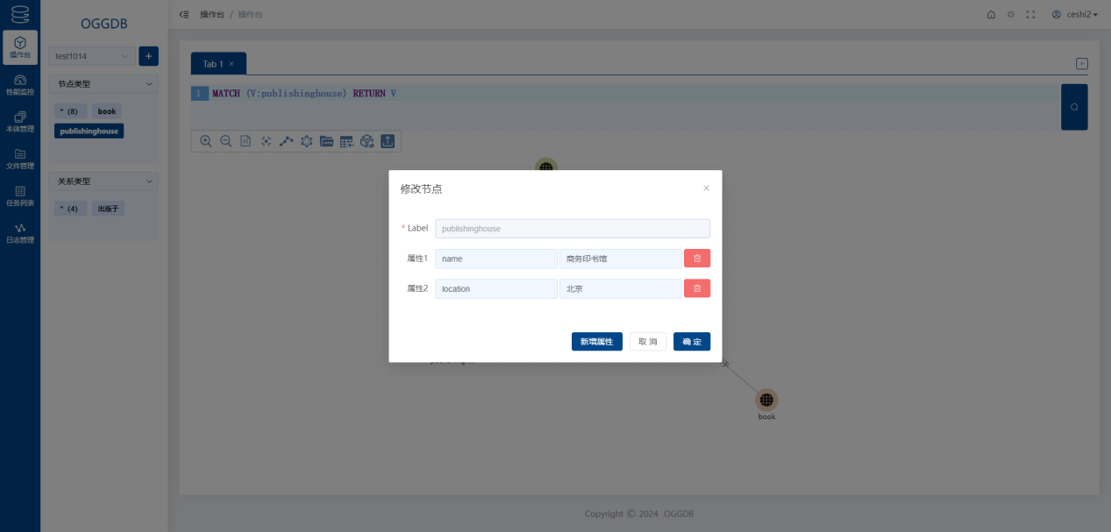
- 右键点击画布：右键点击画布后将弹出如下图所示内容菜单
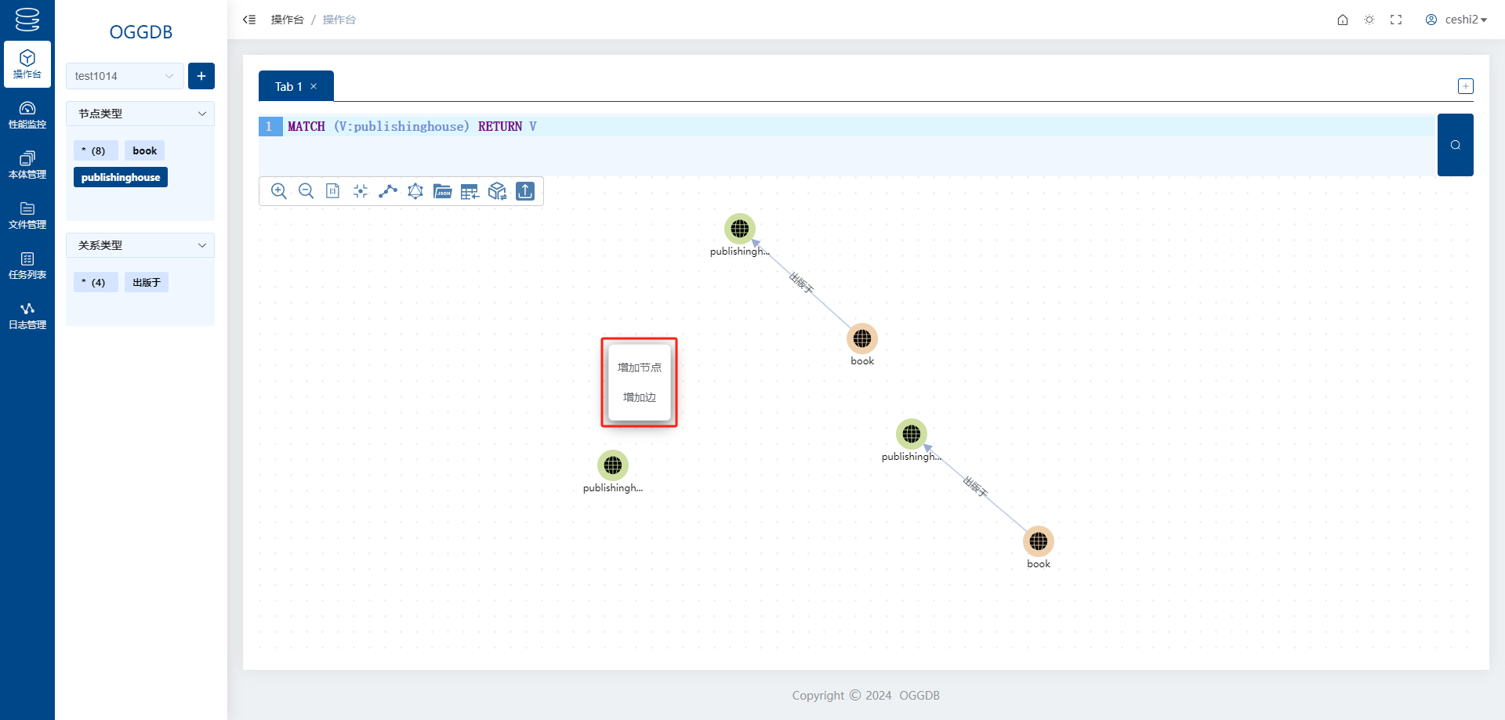
（1）增加节点：点击“增加节点”弹出新增节点弹窗，Label节点名称必填，根据需求用户可给节点新增属性字段，点击“”可删除属性项，例子如下，点击“确定”新增成功，点击“取消”取消新增。
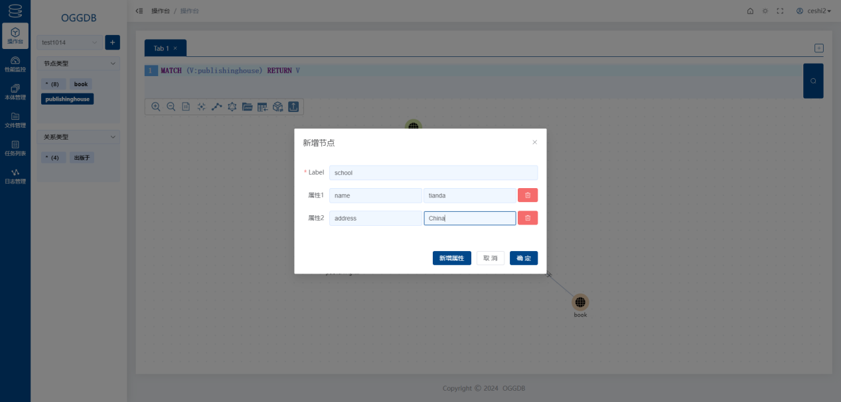
（2）增加边：点击“增加边”弹出新增边弹窗，Label边名称必填，选择边的起始点位sourceId和终止点位targetId，根据用户所需选择是否新增属性，点击“”可删除属性项，点击“确定”新增完成，点击“取消”取消新增；
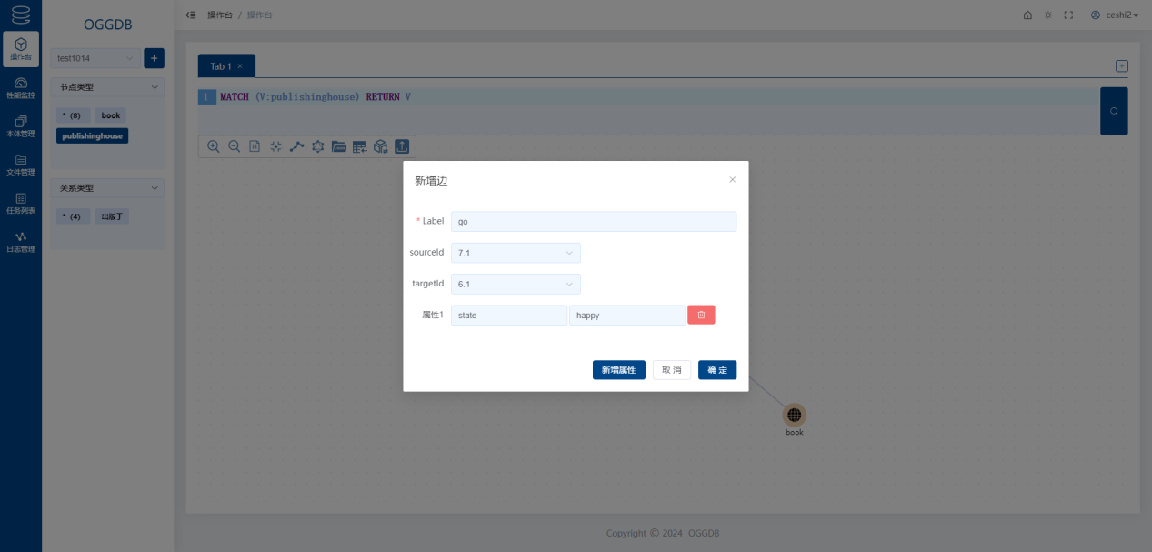
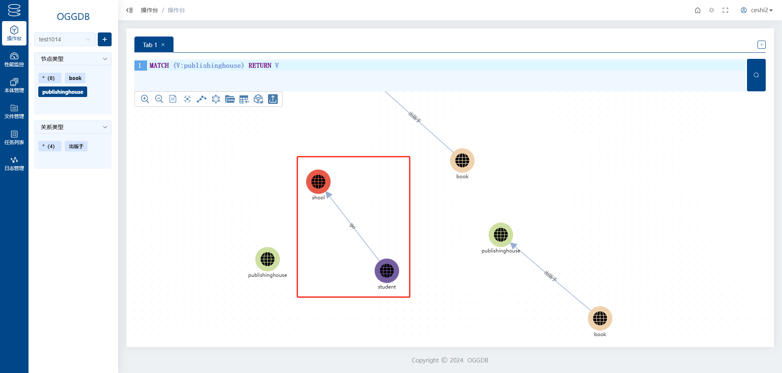
Tips：sourceId或targetId可通过左键点击节点查看详情拿到id
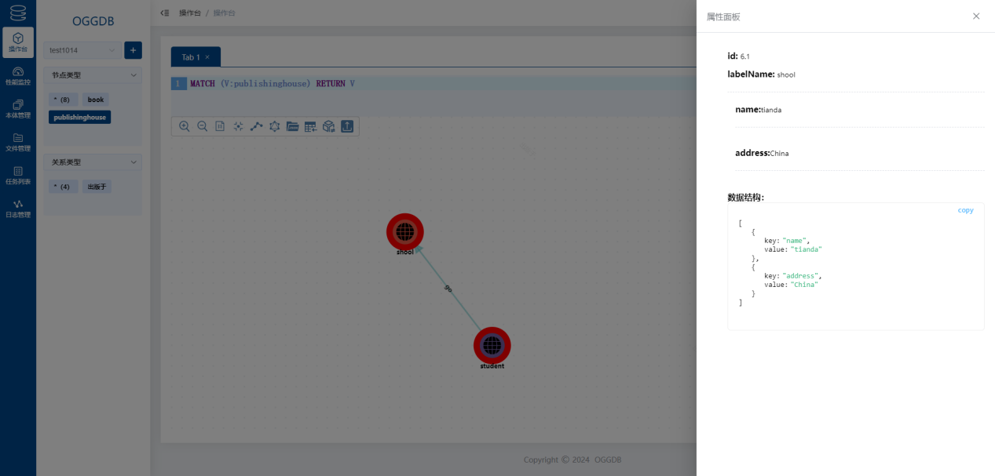
- 右键点击边：右键点击边后将弹出如下图所示内容菜单
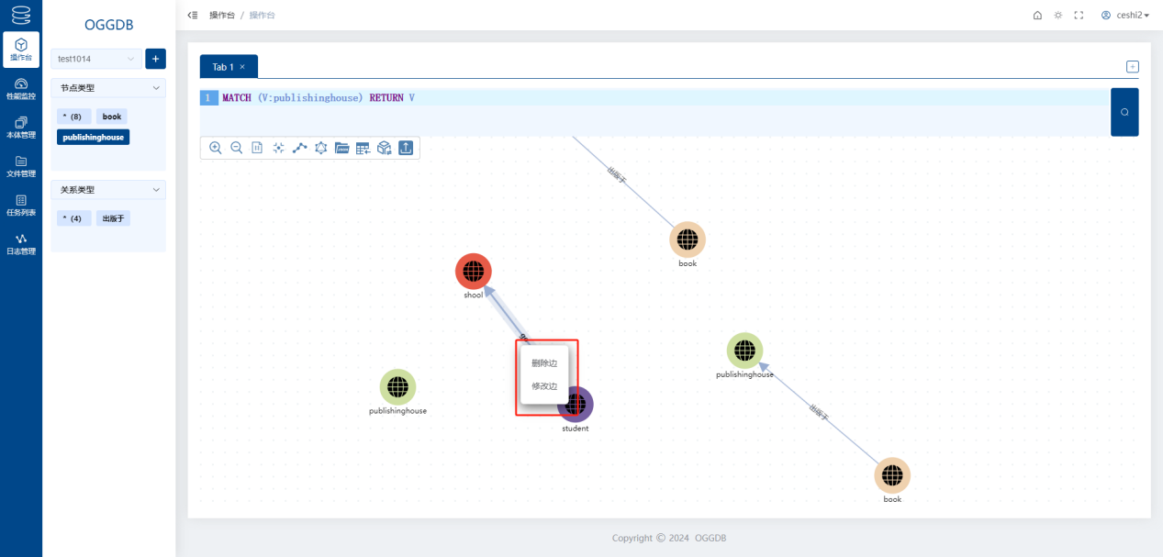
（1）删除边：点击“删除边”将删除当前边
- 修改边：点击“修改边”将弹出如下所示图，和新增边的操作一样，不过sourceId和targetId不可更改。
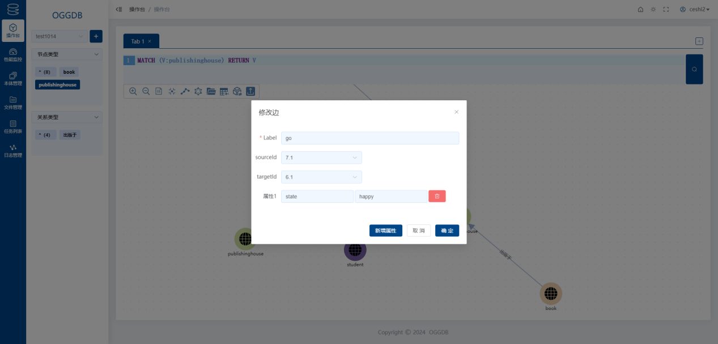
- 其他操作
- 鼠标滚轮：鼠标滚轮缩放画布，图谱相应会变大变小
- 鼠标按住画布进行拖拽，平移画布
- 鼠标按住节点进行拖拽位置移动

性能监控
点击左侧菜单切换到性能监控页面如下图所示：
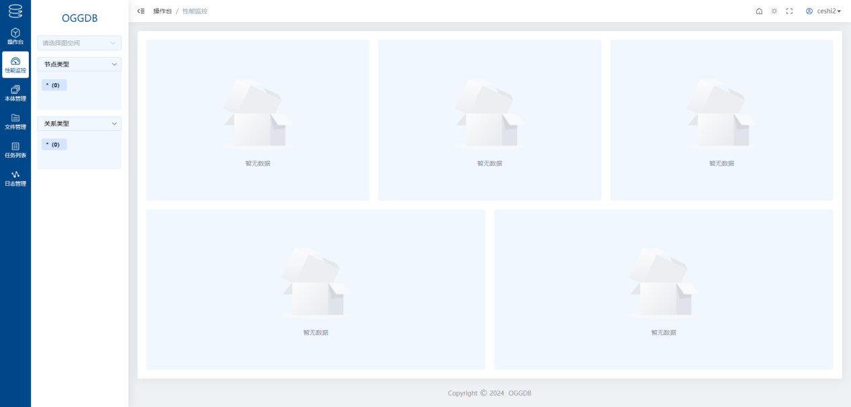
切换不同图空间可查看图空间的访问频率，出入度分析，节点类型占比，本体和检索分析。
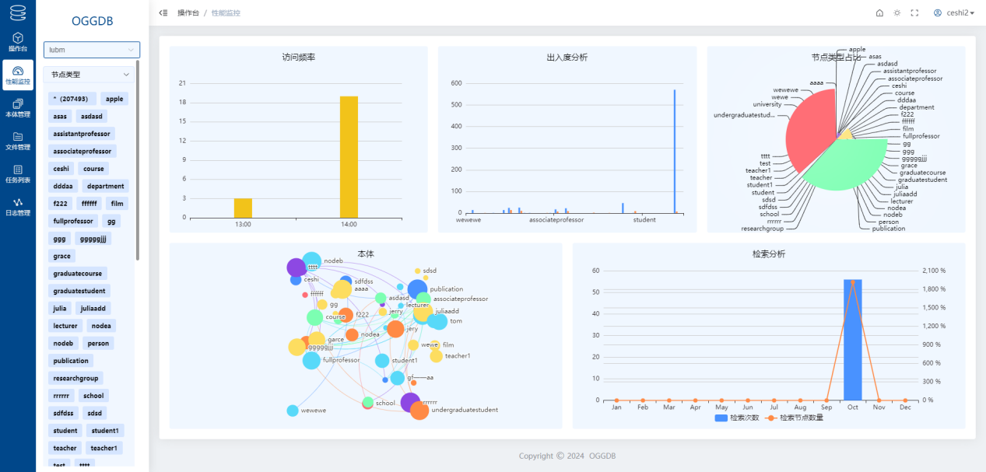

本体管理
本体管理大概划分为以下五个功能区域，标号1为本体列表，可创建，修改，筛选，切换，筛选，删除本体列表等；标号2为画布操作区域，可对画布上的实体线属性等进行拖放，修改等等；标号3为本体（实体）工具栏，可将实体拖拽到画布上；标号4为操作工具栏，可放大缩小画布，保存操作结果，将画布效果生成图片等；标号5为画布俯瞰图，可以快速拖动定位到实体位置。
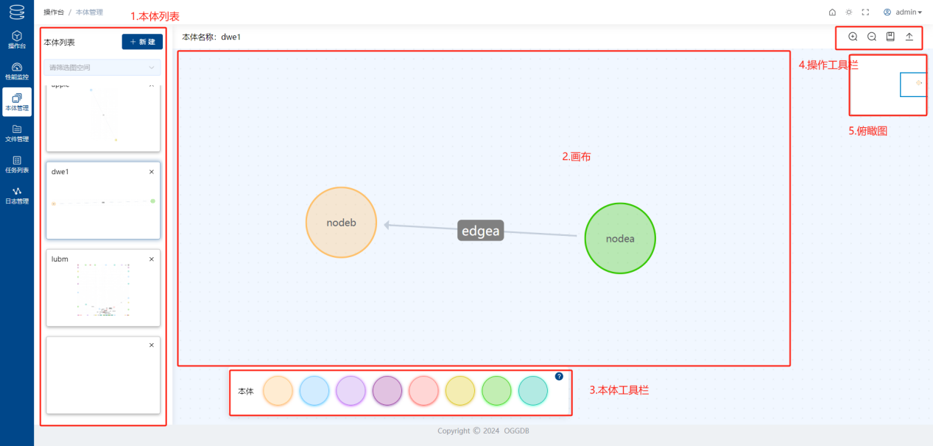

新建本体
点击“新建”，弹出如图所示新建本体图空间弹窗，用户点击图空间下拉按钮点击选择图空间创建本体。
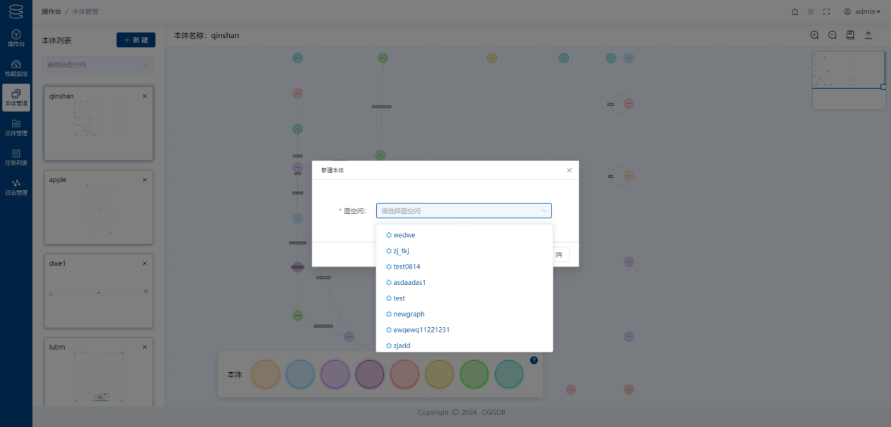

筛选本体
选择图空间下拉选型，进行本体列表项的筛选。
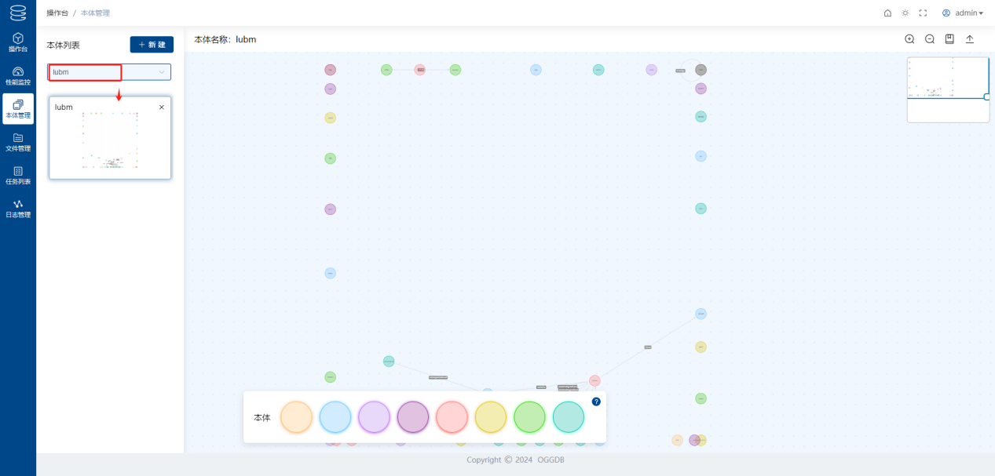

删除本体
”点击本体列表项的“”，弹出如图所示删除提示弹窗，用户点击“确认”即可删除成功，点击“取消”取消删除。
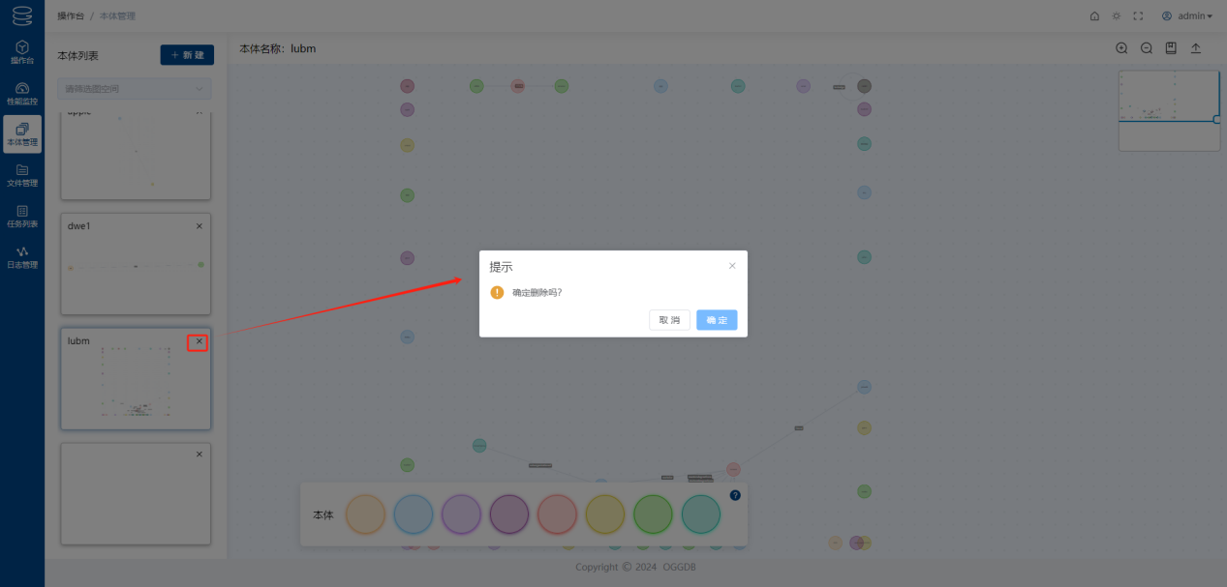

本体操作
- 拖放本体（或者称为点）到画布：点击本体操作栏 “”其中一个本体，按住鼠标右键拖放到画布上，即可完成点的创建。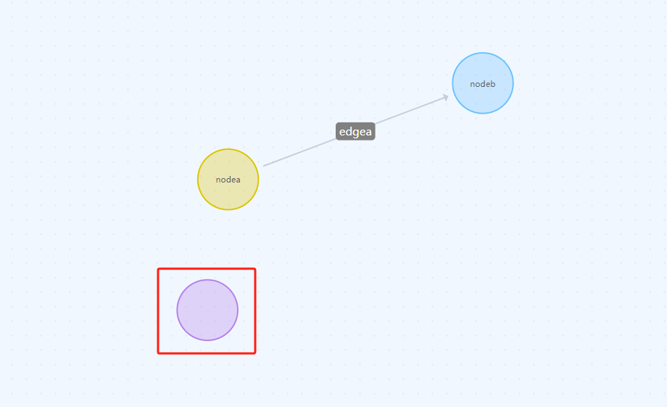
2.编辑/删除点：点击选中某个点从右侧弹出“点操作”浮窗，输入点名称点击空白位置即可关闭浮窗，编辑点名称完毕；点击删除点按钮即可完成点的删除。
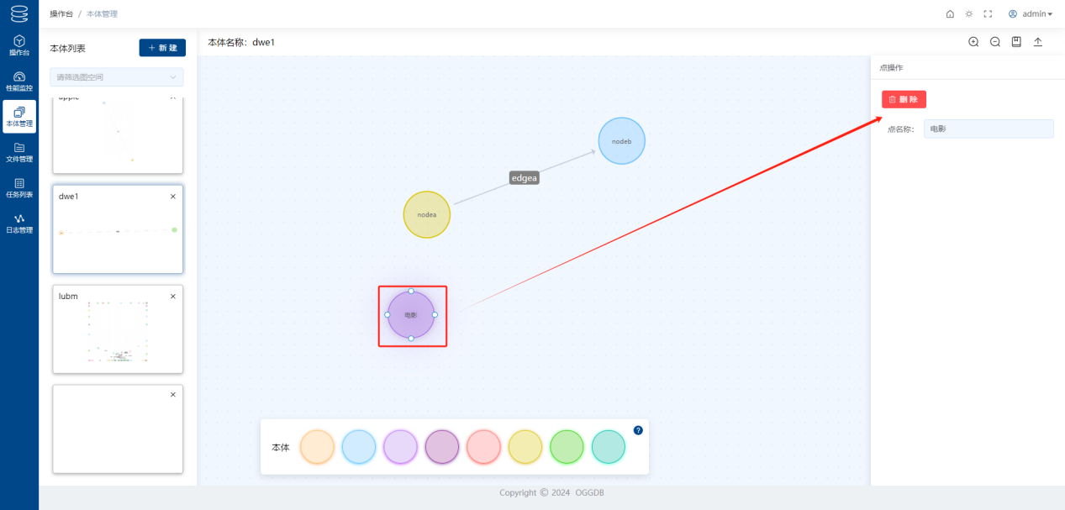
3.创建边：鼠标悬浮某个点出现四个连线桩“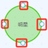”，鼠标移动至其中一个连线桩出现“+”符号，此时按住鼠标左键拖拽至另一个点的连线桩即可完成边的创建。
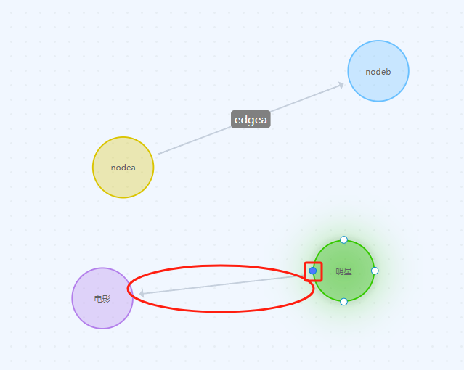
4. 编辑/删除边：点击选中某个边从右侧弹出“线操作”浮窗，输入线名称点击空白位置即可关闭浮窗，编辑线名称完毕；点击删除按钮即可完成边的删除
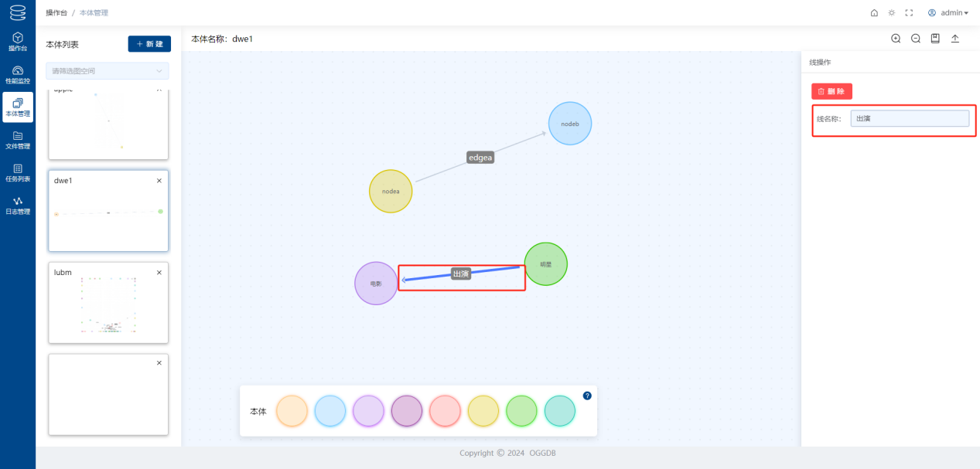
5. 拖动点变换位置：按住鼠标左键拖动点，可实现点的位置变换。
6. 滚轮操作：滚动鼠标滚轮，画布上下移动，按住ctrl+滚轮，画布放大缩小。

操作工具栏
- “”：点击放大画布，画布上的点和线同步放大。
- “”：点击缩小画布，画布上的点和线同步缩小。
- “”：对画布上操作的节点和边进行保存。
- “”：导出png图片
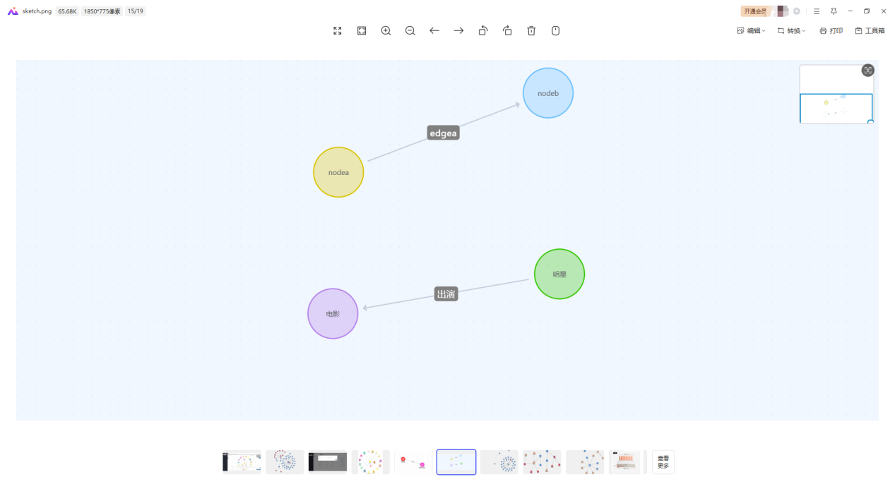
- “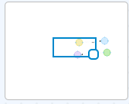”：画布俯瞰图，能够快速定位到点线的位置，还可以对线框大小进行调整

文件管理

下载模板
文件管理模块列表如图所示
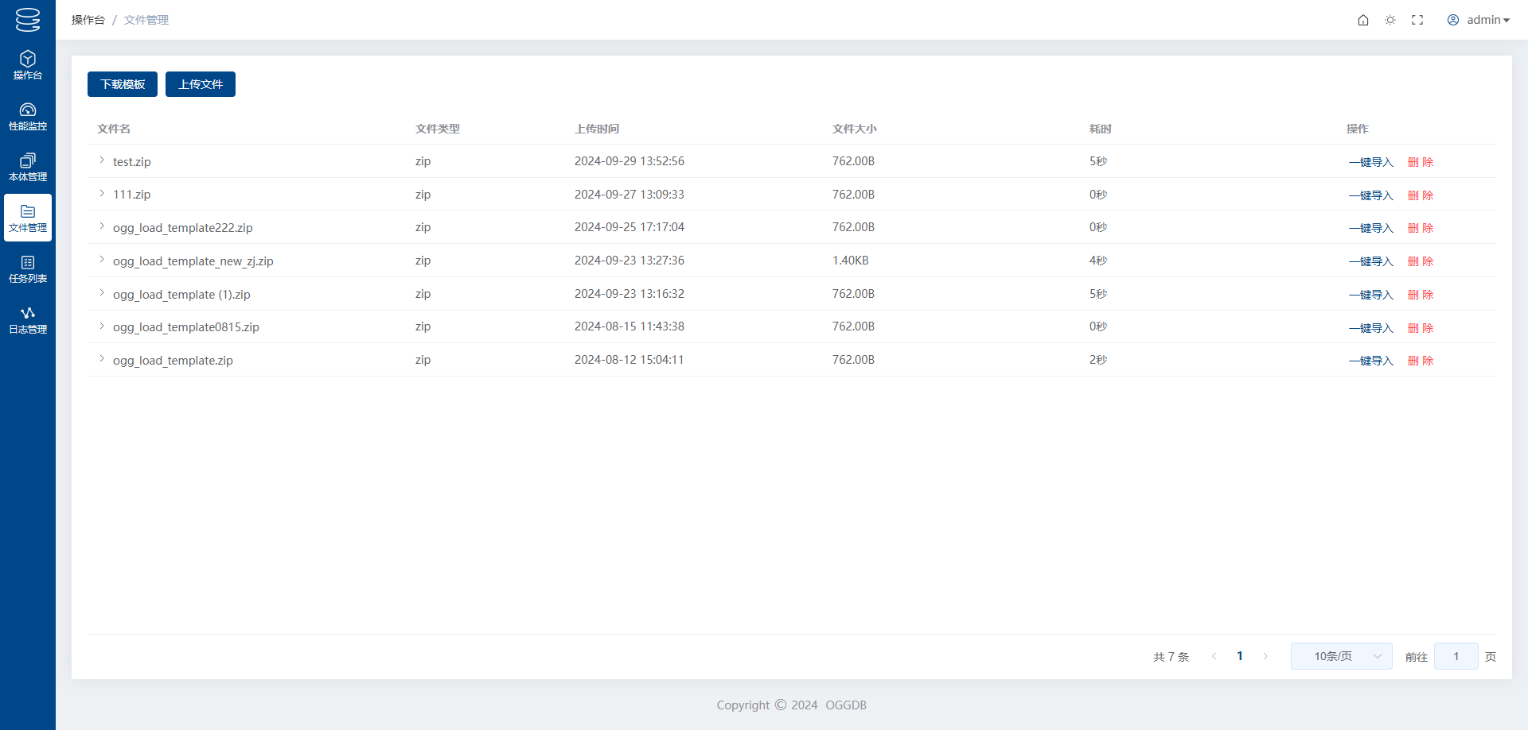
点击“下载模板”弹出请求存储位置的弹窗，点击“保存”后下载成功，点击“取消”则取消下载。
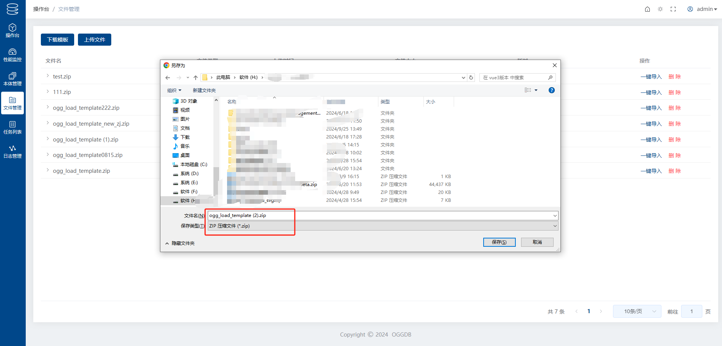
zip解压至本地文件夹可看见如图所示三个csv文件
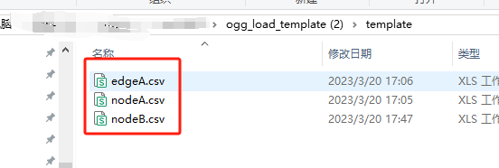
打开文件的内容如下图示例所示，可以对内容或者文件名进行编辑修改后，重新打成zip压缩包
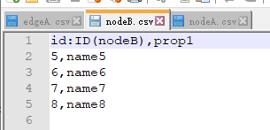

上传文件
点击“上传文件”弹出文件请求弹窗，选中zip文件，点击“打开”后将对文件进行上传，点击“取消”则取消上传。
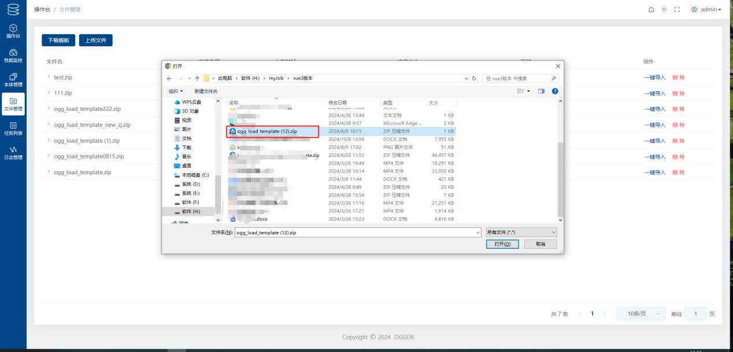
上传成功的zip文件可以点击“”展开查看其下的子文件，如下图所示
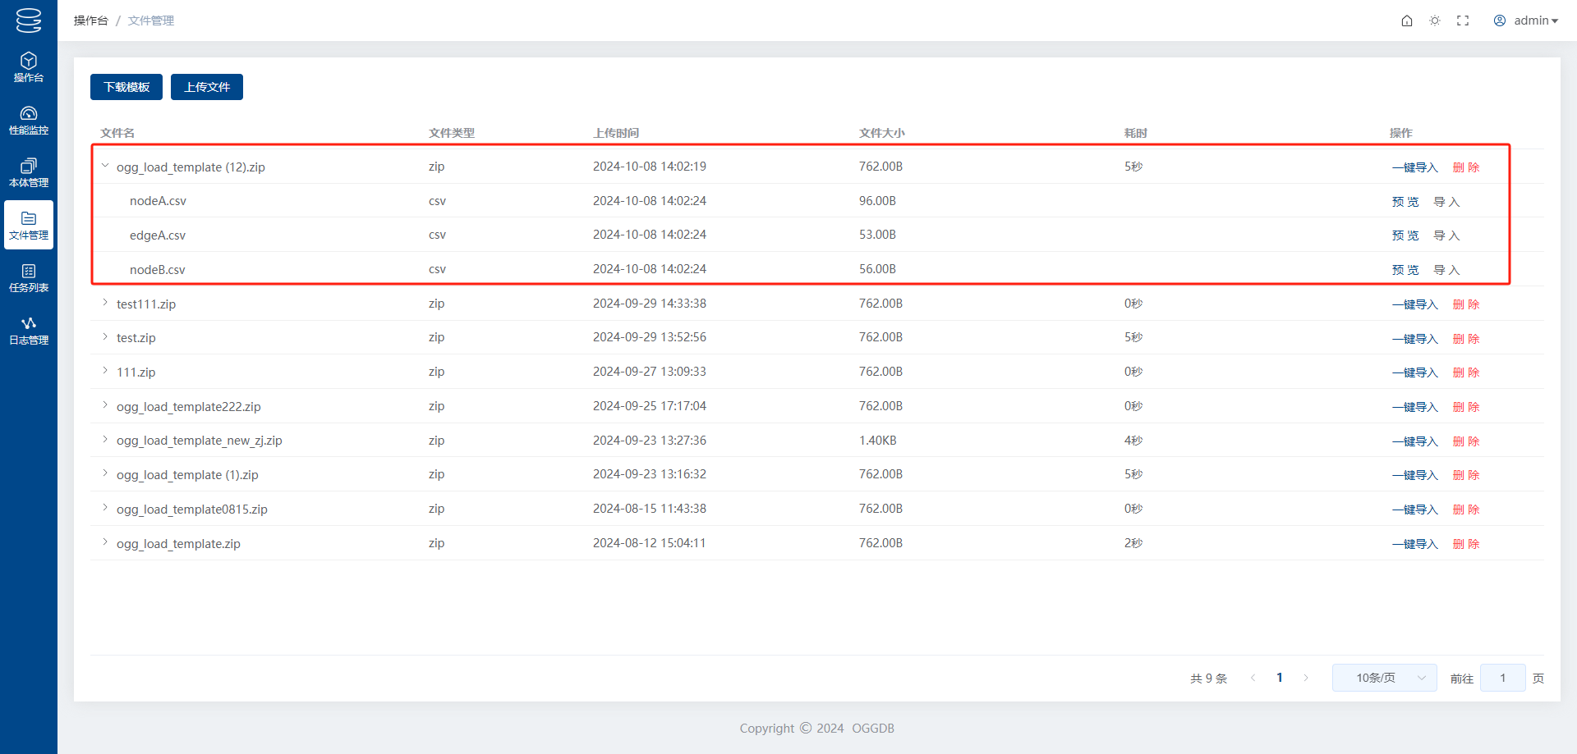

文件列表及导入

子文件预览
点击“预览”弹出如下图所示csv列表进行查看
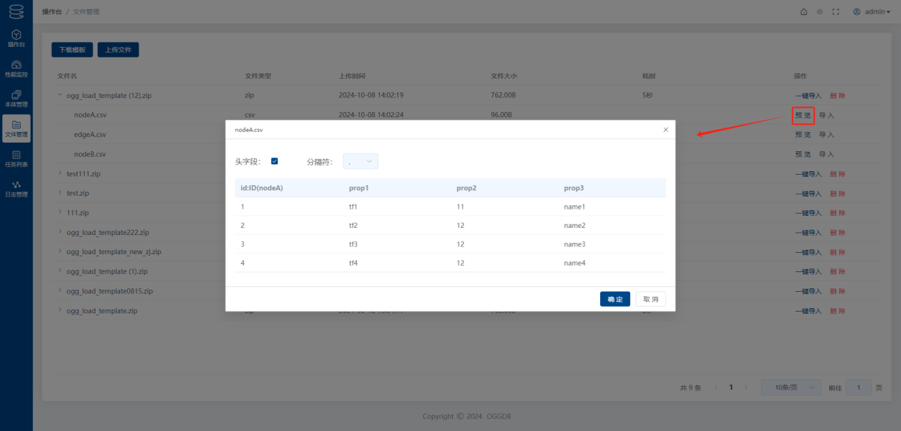

子文件导入
点击“导入”跳转至文件导入页面，例如下图所示为导入nodeB.csv文件，该文件是个点文件
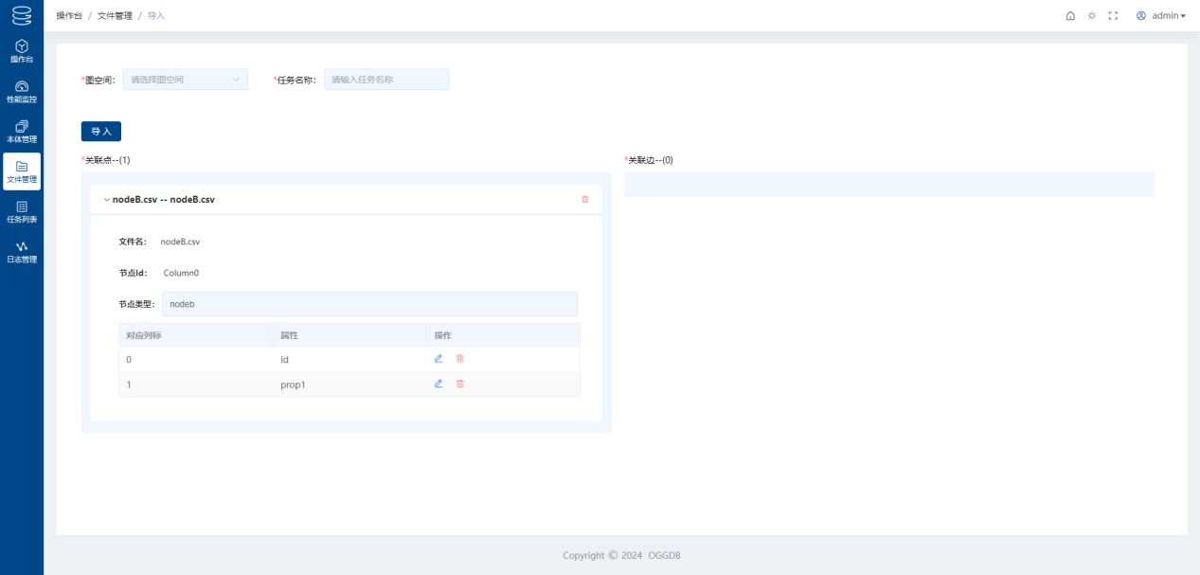
可以修改节点类型名称，点击“”可以编辑列id和属性名称，点击“”确认编辑结果，点击“”删除属性行。

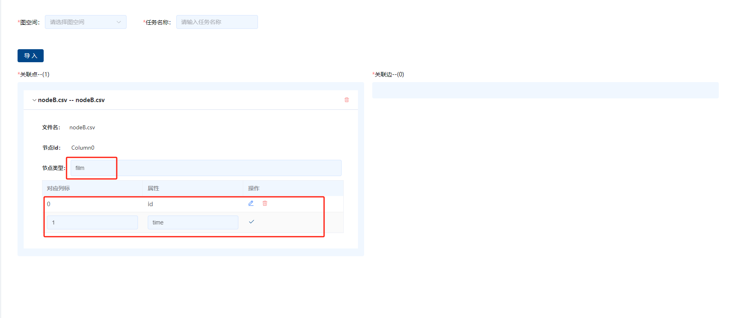
选择图空间，填入任务名称，点击“导入”即可完成创建
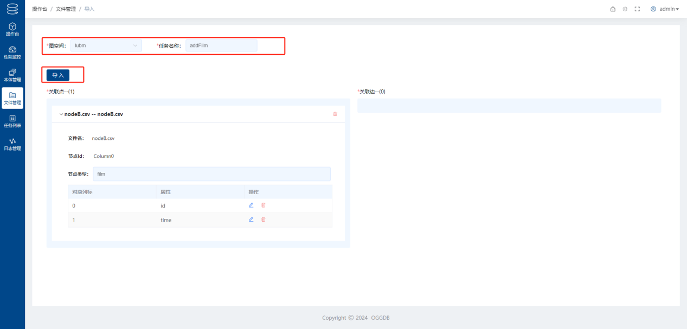
创建完成后跳转到任务列表如下图所示
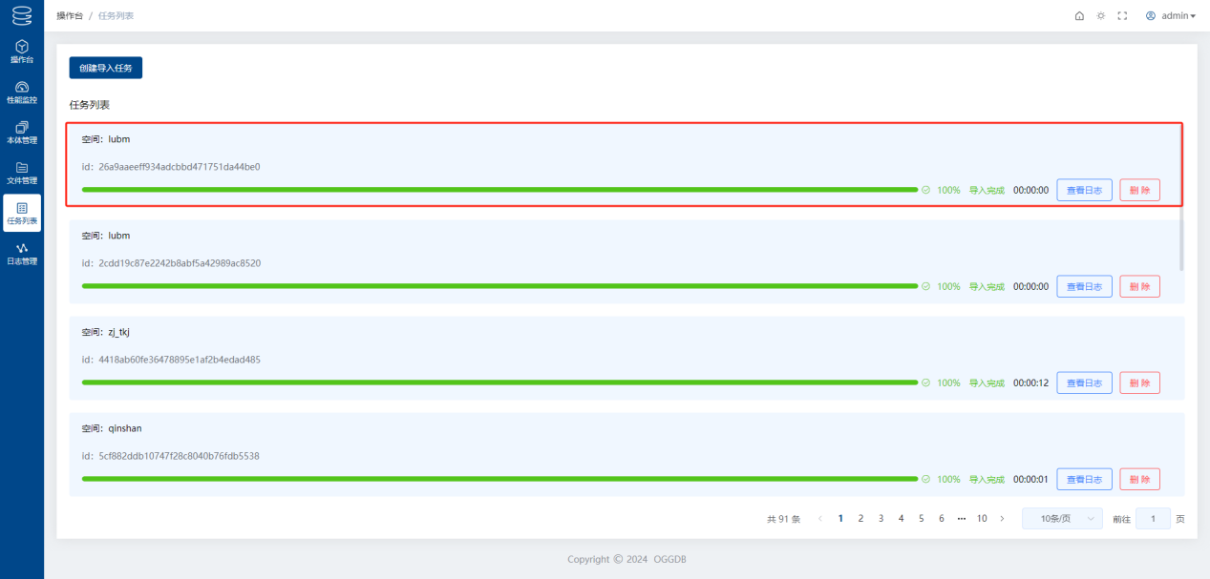
返回控制台选择存入的图空间，找到节点名称进行查询，按照上述操作示例可见如下图所示：
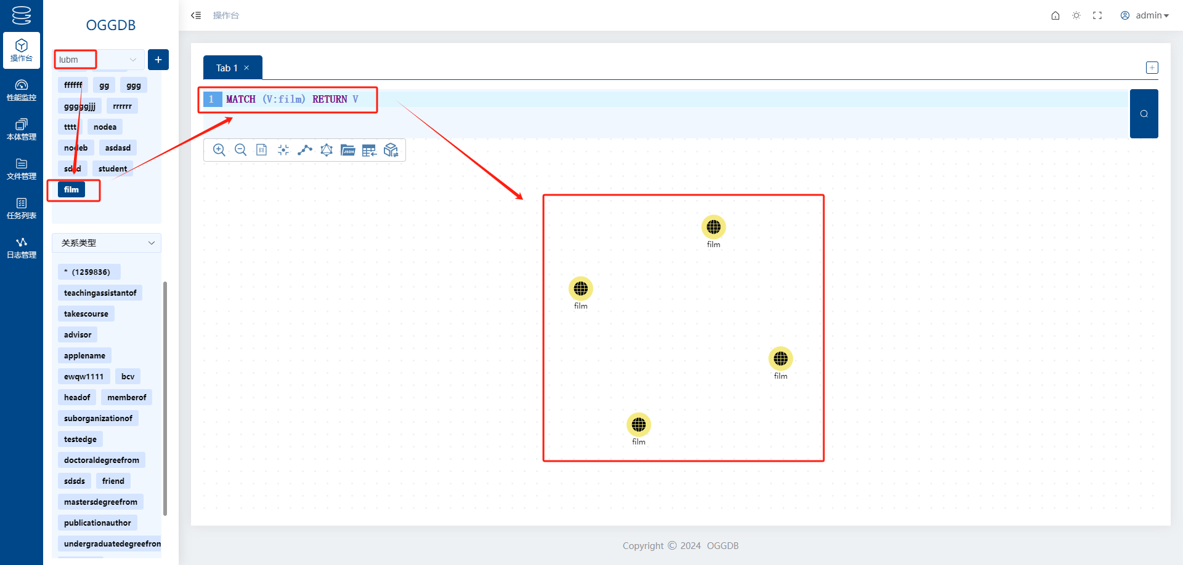
点击查看某一节点详情，可见其节点属性如下图所示：

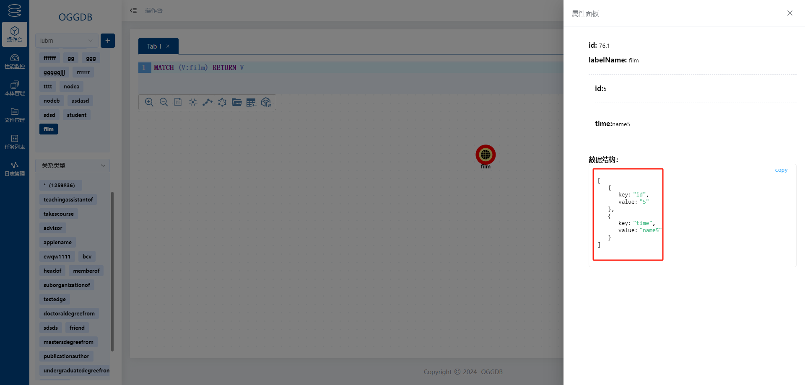

文件一键导入
“一键导入”同理“导入”子文件，可修改关系/节点类型，属性名称等，点击“导入”成功可在控制台相应的图空间下找到该节点/边。
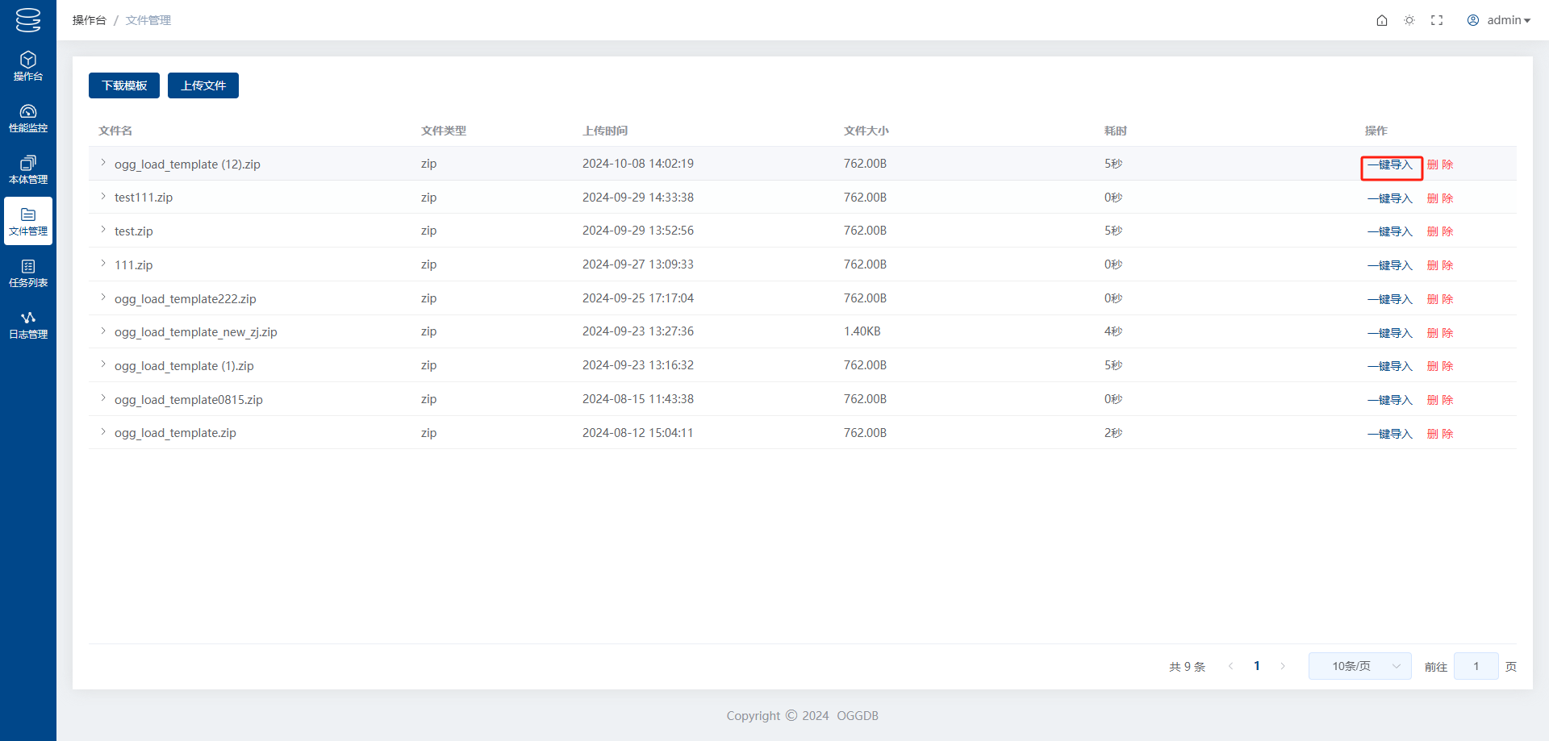
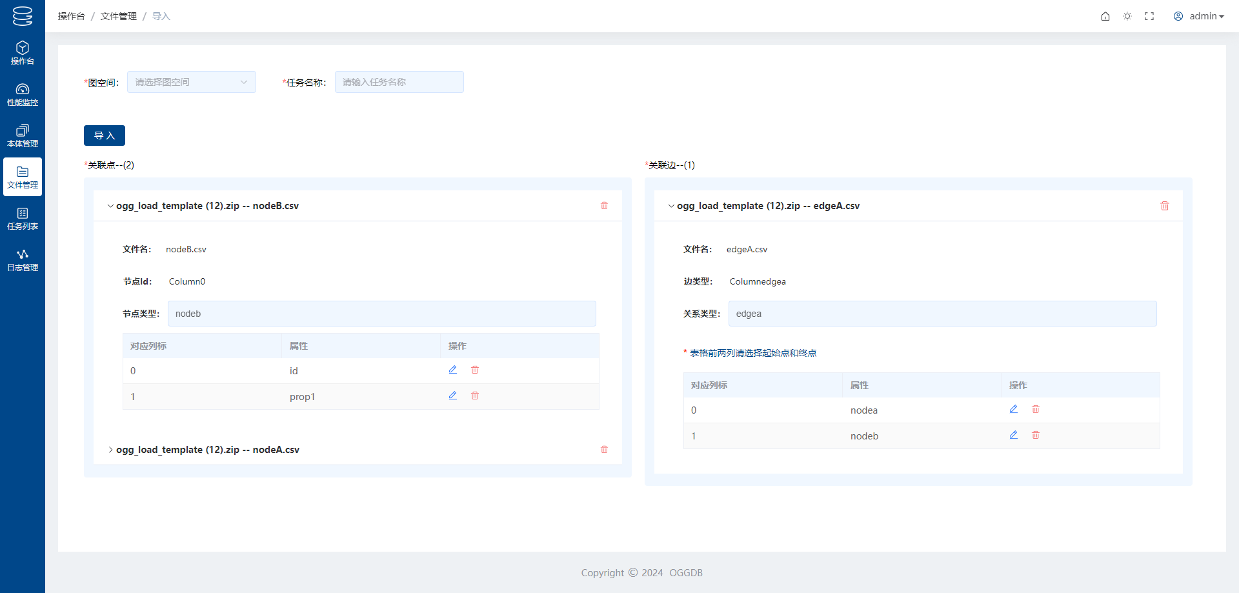

文件删除
点击“删除”弹出如下图所示提示删除弹窗，点击“确认”将删除整个zip文件，点击“取消”则取消删除
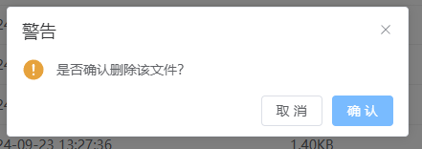

任务列表
任务列表如下图
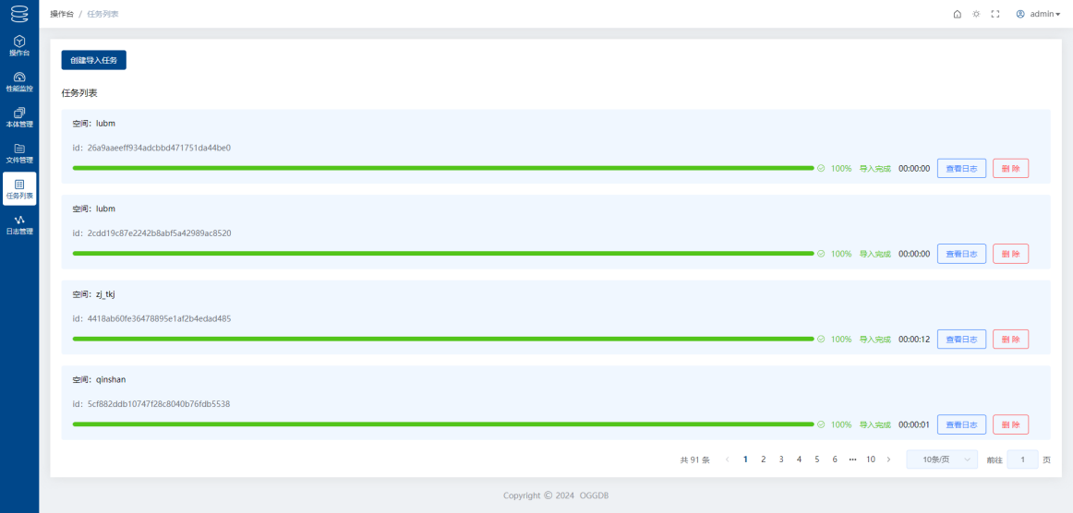

创建导入任务
点击“创建导入任务”跳转至文件列表页面

查看日志
点击“查看日志”弹出日志弹窗进行日志详细查看
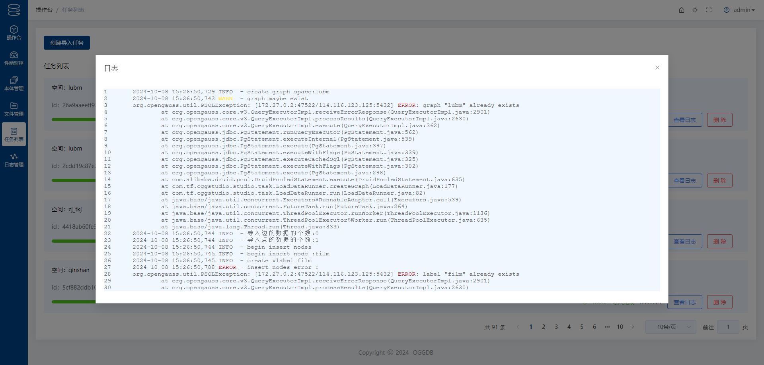

删除日志
点击“删除”弹出如下图所示的删除警告弹窗，点击“确定”删除成功，点击“取消”即可取消删除
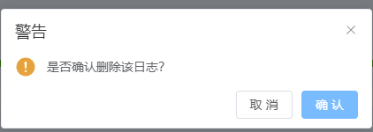

日志管理
日志管理列表如下图所示
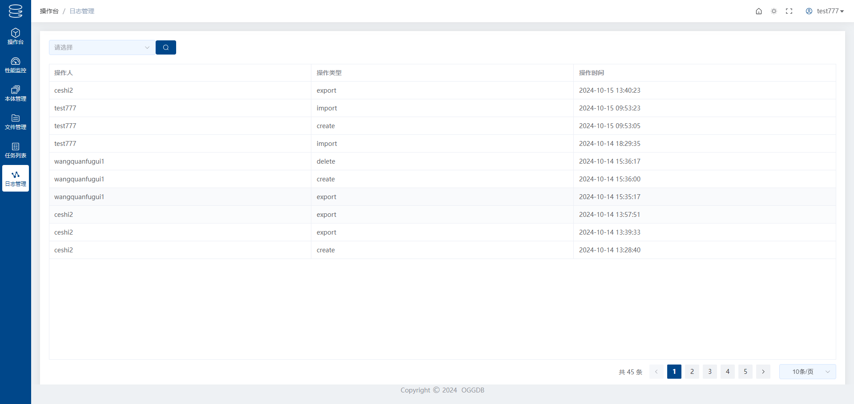
下拉框提供四种操作类型，“创建图”，“删除图”，“导出图”和“导入图”，用户可以根据操作类型进行日志检索查看
